Приложение № 7 к Договору № 01-05-12 от 29 мая 2012 года

(является неотъемлемой частью договора)

# Функционально-техническое задание на разработку сайта компании ОАО «Открытие Страхование».

Разработано руководителем проекта Аносовой О.С.

## Общие сведения о документе.

Настоящее Техническое задание (далее ТЗ) определяет требования и порядок создания системы для ОАО «Открытие Страхование» (далее Сайта) по Договору на выполнение работ по разработке описываемого проекта №01 -05-12 от 29 мая 2012 г. (далее Договор).

ТЗ является неотъемлемым приложением к Договору и подлежит обязательному подписанию Сторонами.

### Этапы работ по проекту.

В рамках проекта предусмотрены следующие этапы работ:

1. Создание дизайн-макетов сайта.
2. Создание ПО Системы;
3. Верстка дизайн-макетов;
4. Тестирование ПО и его доработка;
5. Ввод ПО Системы во внутреннее и внешнее пользование;
6. Доработка ПО в случае необходимости по результатам внутреннего и

внешнего пользования;

1. Обслуживание после ввода Системы в эксплуатацию.

## Общие сведения о Сайте.

### Цели сайта.

Целями создания сайта являются:

* Повышение узнаваемости бренда Компании;
* Повышение имиджа ОАО «Открытие Страхование»;
* Создание образ высокопрофессиональной, надежной компании с большим успешным опытом работы на рынке.
* Повышение уровня лояльности и доверия клиентов.
* Привлечение новых клиентов (представители крупного, среднего и малого бизнеса, физические лица);
* Увеличение количества партнеров по бизнесу (мед. учреждения, автосервисы и пр.);
* Увеличение входящих звонков и заявок по приобретению продуктов, предлагаемых компанией.
* Увеличение роста продаж компании;
* Быстрое закрепление новых продуктов и предложений компании, выводимых на рынок.
* Увеличение объема пролонгируемых договоров.
* Более быстрой выход Компании на региональный уровень;
* Привлечение новых профессиональных сотрудников в Компанию.
* Создание базы продуктов, предлагаемых компанией (программы страхования: комплексные и индивидуальные);
* Создание собственной рекламной площадки

Кроме того, Сайт должен иметь функциональность интерактивного взаимодействия Покупателя (клиенты страховой компании) и Продавца (ОАО «Открытие Страхование»). На этапе имиджевой части данная функциональность минимальна, но должна иметь возможность дальнейшего расширения.

### Задачи Сайта.

Основными задачами создания Сайта, обеспечивающими достижение поставленных целей:

* Обеспечить единую точку доступа для всех пользователей Интернета к открытой информации и функциям сайта;
* Предоставить интерфейс для поиска и просмотра продуктов, предлагаемых компанией ,информации о Компании, ее новинках и изменениях, гостям и клиентам;
* Предоставить интерфейс для удобной и эффективной работы сотрудников компании (обновление контента, новостей и т.д.);
* Предоставить рекламную площадку для владельцев сайта (обновляемую ими самими);
* Предоставить механизм продажи услуг компании;
* Предоставить «информационную платформу» для дальнейшего расширения функционала Сайта.

### Объект автоматизации.

Объектом автоматизации является совокупность данных, предоставляемых администрацией сайта (контентную часть проекта), и данных, предоставляемых внешними пользователями сайта в объеме, согласно формам и таблицам Системы.

Все используемые технологические решения должны быть унифицированы и объединены в единую технологическую систему.

## Общие требования к Сайту.

### 3.1. Требования к Сайту в целом.

#### Общие требования к Сайту:

1. Сайт должен содержать необходимый объем информации, механизм своевременной актуализации содержания и базовый набор функций для работы с публикуемой и опубликованной информацией.
2. Структура предоставления информации должна быть интуитивно понятны широкому кругу пользователей Интернет.
3. Пользовательский интерфейс должен обеспечивать выбор зон доступа и операций в соответствии с ролями пользователей.
4. Инфраструктура Сайта должна обеспечивать совместную работу внешних пользователей и сотрудников проекта. Работа сотрудников проекта в Системе не должна препятствовать работе в ней пользователей, за исключением необходимых технических и профилактических работ

#### Основные принципы создания Сайта:

* использование общепризнанных и широко используемых стандартов структурирования информации и описания функций;
* достаточная степень масштабирования программных и аппаратных средств;
* унификация форматов и протоколов информационного обмена;

#### Требования к приспособляемости и масштабируемости Сайта.

Требования к приспособляемости (изменение условий эксплуатации) Сайта заключаются в обеспечении возможности его работоспособности в следующих случаях:

* При изменении количества посетителей Сайта;

Влияние изменения количества посетителей Сайта.

Изменение количества пользователей, посетителей сайта, оказывает основное влияние на нагрузочную способность сервера Сайта, что может решаться за счет увеличения его мощности.

При этом должны соблюдаться следующие требования:

* процедура публикации информации и доступа к ней должна оставаться независимой от количества пользователей Сайтом;
* система публикации и выдачи информации должна обеспечивать возможность обслуживания всех пользователей без увеличения времени на операции и без снижения качества операций;
* функции подготовки, публикации и выдачи информации должны быть доступны 24 часа в сутки.

#### Требования по эргономике и технической эстетике

Сайт должен удовлетворять следующим требованиям по эргономике и технической эстетике:

* сохранять идентичность отображения на большинстве современных ОС и web-браузерах (Internet Explorer, Opera, Mozilla Firefox, Safari, Chrome) трех последних версий;
* адекватно отображаться в зависимости от типа подключения пользователя (модем; канал доступа и т.д.);
* обеспечивать максимально возможную скорость загрузки страниц сайта;
* обеспечивать минимум усилий и временных затрат пользователя для навигации по страницам и получения информации;
* обладать развитой системой поиска информации и ее оперативной и точной выдачи;
* содержать исчерпывающий набор метаданных для эффективного индексирования поисковыми системами и корректного автоматического выбора кодировки.

Разработчик вправе вносить свои предложения по усовершенствованию эргономики и технической эстетики Сайта.

#### Требования к контенту и наполнению сайта.

Первичная верстка и частичная разработка контента (информационного содержимого) сайта должна производиться силами Исполнителя при непосредственном участии Заказчика. Заказчик предоставляет Исполнителю все необходимые текстовые и графические материалы, а также комментарии, касающиеся их содержания, объема, оформления и размещения.

Подробное описание требований к контенту сайта (статьи, очерки, картинки, виджеты, иконки, имиджевые образы) изложено в Приложении № 7.

#### Требования к системе управления контентом Сайта.

Система управления контентом Сайта должна обеспечить администратору сайта возможность выполнения следующих действий:

* Добавление и удаление текстов (статей) на страницы Сайта;
* Редактирование текстов (статей) уже опубликованных на страницах Сайта;
* Добавление и удаление новостей;
* Редактирование новостей;
* Управление отображением новостей;
* Добавление и удаление картинок, схем, фотографий на страницы Сайта;
* Добавление и удаление описаний продуктов (Виды страхования, подвиды, готовые решения);
* Управление баннерами на сайте.

Изменение дизайна и структуры Сайта, а также создание впоследствии нового функционала должны происходить в соответствии с отдельными договорами на указанные виды работ.

### Информационное обеспечение.

#### Язык документов Системы и приложений Сайта

* Все документы (web-страницы) готовятся и представляются пользователю на русском языке.
* Интерфейс всех приложений, расположенных на страницах Сайта, должен быть русским.

#### Кодировка подготавливаемых, хранимых и опубликованных документов

Все документы, подготавливаемые к публикации на сайте, а также хранимые в базах данных, хранятся в кодировке UTF-8.

#### Поддерживаемые кодовые страницы опубликованных документов

При публикации документов должна обеспечиваться возможность чтения документов потребителями информации в кодировке UTF-8.

### Программное обеспечение Сайта

Предпочтение должно отдаваться архитектурным решениям и программным продуктам, уже доказавшим свою пригодность при решении подобных задач.

ПО должно быть создано на модульной основе, позволяющей легко добавлять, изменять функциональные возможности системы.

Базовое ПО должно поддерживать и использовать стандартные сетевые протоколы передачи данных.

ПО для Сайта разрабатывается непосредственно Исполнителем или приобретается у сторонних разработчиков в готовом виде через Исполнителя или непосредственно через Заказчика по представлению Исполнителя. Ответственность за ПО, разработанное Исполнителем, несет непосредственно Исполнитель. Сторонние разработчики ПО выбираются Заказчиком на основании Технического обоснования, которое готовит и предоставляет Исполнитель. За достоверность и актуальность данных в Техническом обосновании ответственность несет Исполнитель, за конечный выбор стороннего разработчика ПО ответственность несет Заказчик. Исключение составляют случаи, когда выбор Заказчика основывается на недостоверных или неактуальных данных, предоставленных Исполнителем в Техническом обосновании. В этих случаях ответственность за выбор, сделанный на таких данных, переходит к Исполнителю.

Оплату ПО осуществляет Заказчик.

Для разработки программного обеспечения системы рекомендуется выбрать следующее программное обеспечение:

* СУБД MySQL
* Фреймворк для управления контентом - Yii Framework
* Библиотека для улучшения пользовательского интерфейса - jQuery (jquery.com) и jQuery UI (jqueryui.com)

### Техническое обеспечение Сайта

В состав комплекса технических средств должны входить:

* серверы баз данных,
* рабочие станции,
* периферийное оборудование.

Состав технического обеспечения Сайта определяется Исполнителем и утверждается Заказчиком.

Оплату приобретения или аренды технических средств осуществляет Заказчик.

## Структура Сайта.

### Структура Сайта.

#### Схема сайта

Структура сайта изображена на рисунке 1.

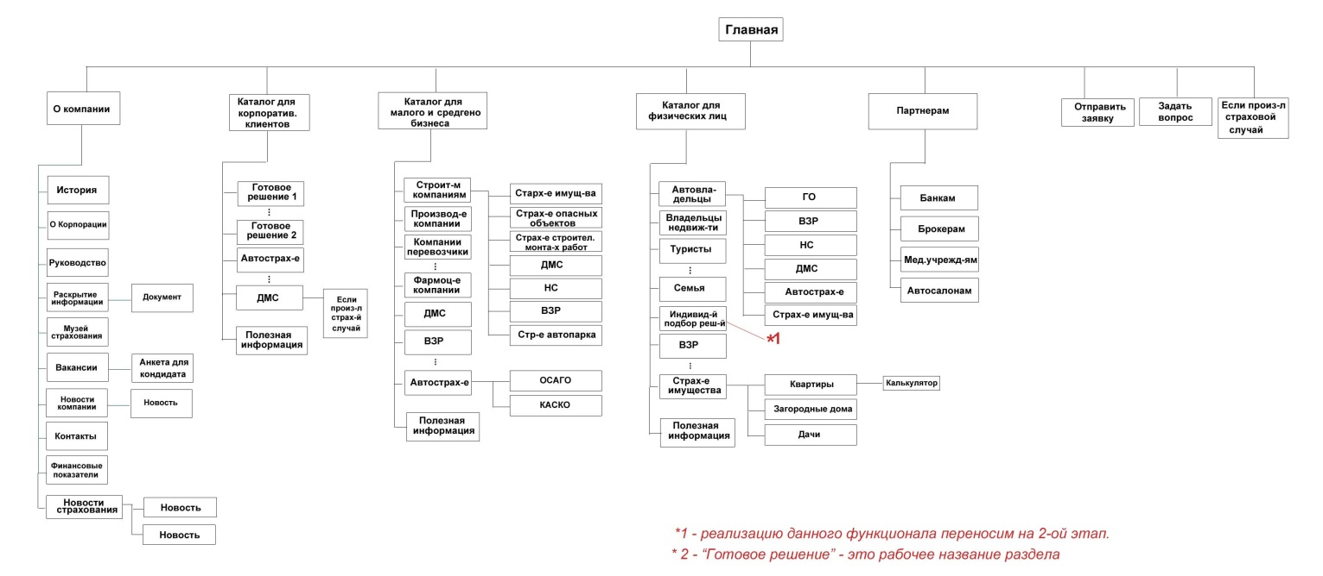

#### Перечень разделов

Структура сайта выглядит следующим образом:

1. **Главная страница**
2. [**О компании**](О_компании#_Страница_)

* История
* О Корпорации
* Руководство
* Раскрытие информации
* Музей страхования
* Вакансии
* Новости компании
* Финансовые показатели
* Контакты
* Новости страхования

1. [**Каталог для корпоративных клиентов**](Каталог_для#_Страница_)

**Готовые решения****:**

* Производственные компании
* Медицинские учреждения
* Добыча полезных ископаемых
* Финансовые учреждения
* Автопарки
* Государственные структуры
* Строительные компании
* Фарм.промышленность
* ДЕЗ

**Виды страхования****:**

* Автострахование
* Гражданская ответственность
* Страхование имущества
* ДМС
* НС
* ВЗР
* Полезная информация

1. [**Каталог для малого и среднего бизнеса**](Каталог_для_1#_Страница_)

**Готовые решения:**

* МСБ
* Производственные компании
* Мед.учреждения
* Добыча полезных ископаемых
* Организаторы мероприятий
* Финансовые учреждения
* Компании перевозчики
* Автопарки
* Строительные компании
* Культурные организации
* Фарм.промышленность
* ДЕЗ

**Виды страхования:**

* ДМС
* ВЗР
* Автострахование
* НС
* Гражданская ответственность
* Страхование имущества
* Полезная информация

1. [**Каталог физическим лицам**](Каталог_для_2#_Страница_)

**Готовые решения****:**

* Автовладельцы
* Владельцы недвижимости
* Туристы
* Спортсмены
* Студенты
* Семья
* Клиенты корпорации

**Виды страхования****:**

* Автострахование
* Страхование имущества
* НС
* ВЗР
* Гражданская ответственность.
* ДМС
* Банковское страхование
* Полезная информация

1. **Партнерам**

* Банкам
* Брокерам
* Мед.учреждениям
* Автосалонам

**Дополнительное меню:**

* Отправить заявку
* Задать вопрос

1. [**Если произошел страховой случай**](Если_произошел#_Страница_)
2. **Результаты поиска**

### Содержание страниц Сайта.

#### Сквозной функционал

1. Шапка сайта
2. Подвал
3. Экономьте на комплексном страховании (частично сквозной)

##### Шапка сайта

Эскиз шапки сайта изображен на рисунке 2

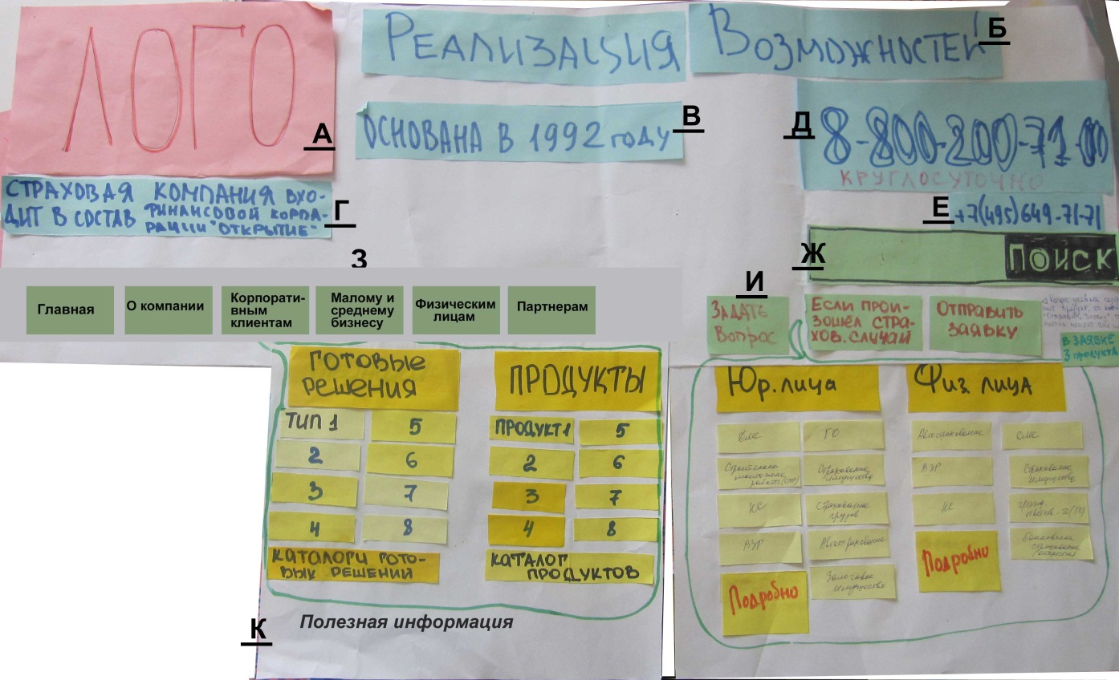

Шапка сайта состоит из следующих элементов:

А – логотип компании;

Б – слоган компании;

В – год основания компании;

Г – направление деятельности компании и в состав какой корпорации она входит;

Д – телефон круглосуточной горячей линии;

Е – телефон главного офиса компании;

Ж – поисковик по сайту

З – главное меню, основное содержание;

И – главное меню, дополнительный функционал;

К – всплывающее главное меню

##### Подвал сайта

Эскиз подвала сайта изображен на рисунке 3

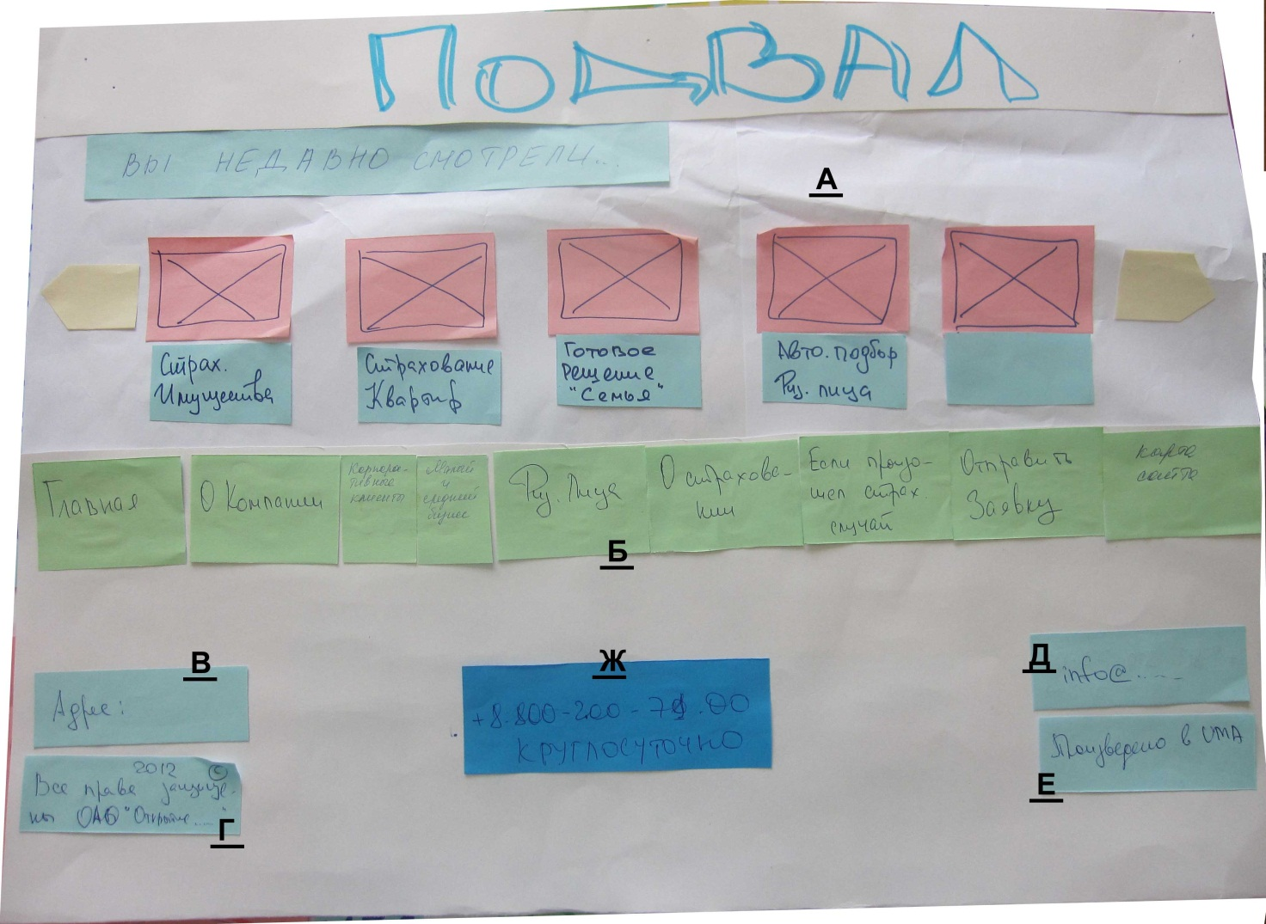

Подвал сайта состоит из элементов:

А – модуль «Недавно просмотренные страницы» (будут выводится

просмотренные пользователем программы страхования, готовые

решения);

Б – главное меню сайта;

В – текстовый блок с адресом главного офиса компании;

Г – текстовый блок об указании закрепленных авторских прав на данный

проект (сайт);

Д – текстовый блок с указанием электронной почты, общей;

Е – текстовый блок с указанием разработчика сайта;

Ж – текстовый блок с телефоном круглосуточной горячей линии

компании.

##### Блок «Экономьте при комплексном страховании»

(присутствует на многих страницах)

Эскиз блока «Экономьте при комплексном страховании» изображен на рисунке 4

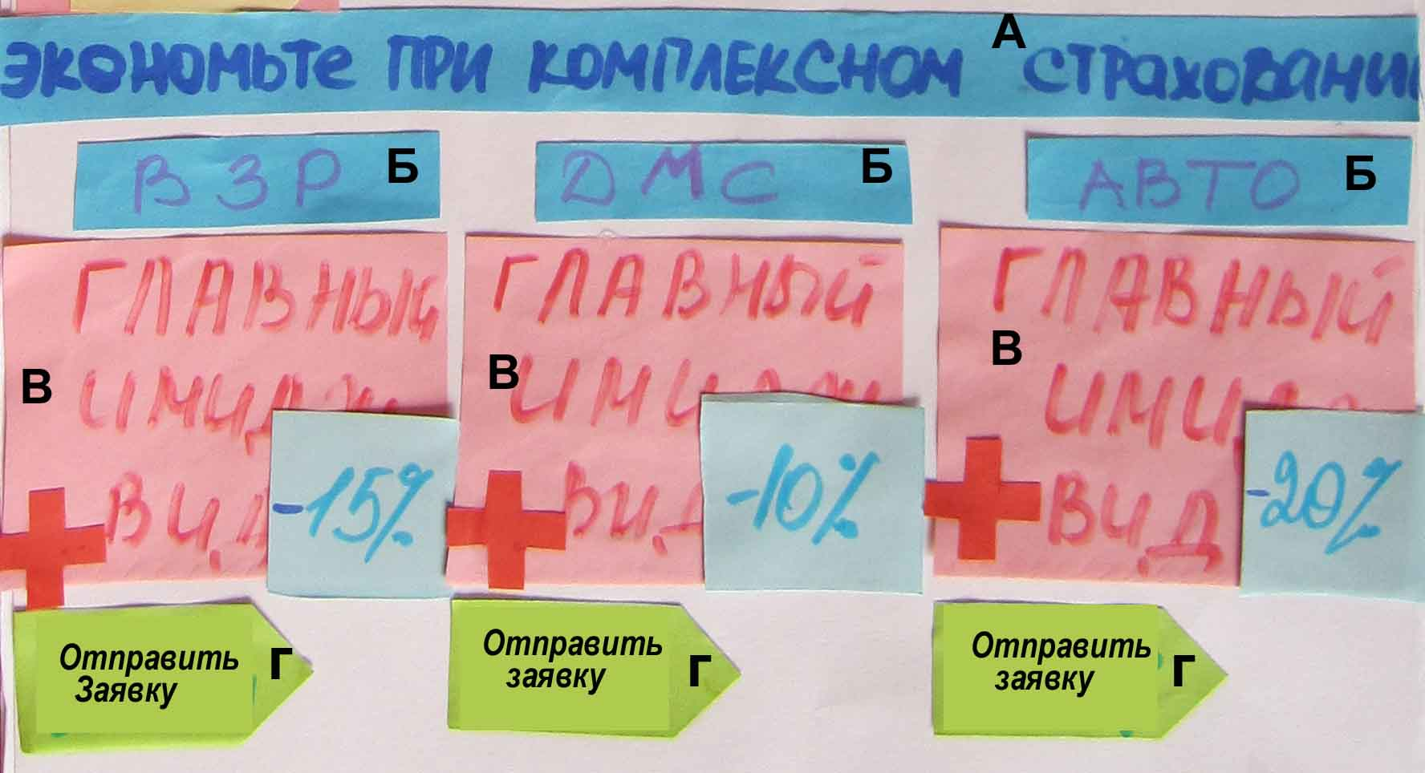

Блок состоит из следующих элементов:

А – текстовый блок «Название» (например, «Экономьте при комплексном

страховании»)

Б – текстовый блок «Название вида страхования»

В – именджевая картинка , баннер, вида страхования

Г – кнопка «Отправить заявку»

#### Страницы сайта

Страницы сайта содержат следующие блоки информации:

##### 1. Главная страница

Эскиз главной страницы изображен на рисунке 4

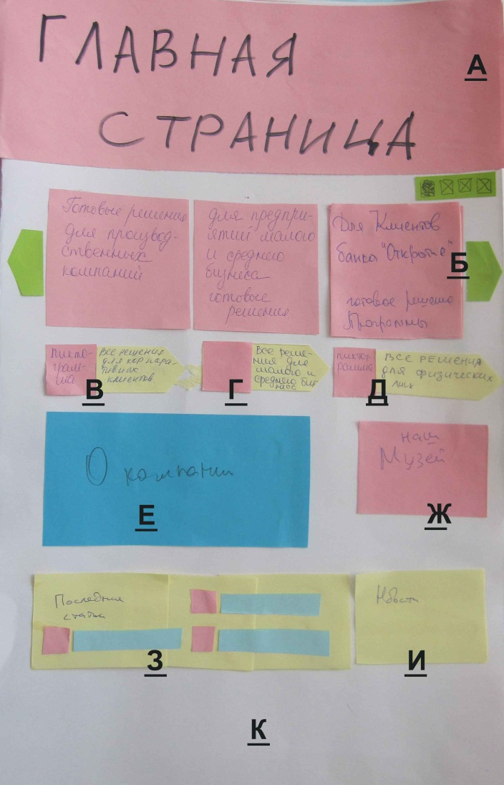

А – шапка сайта;

Б – баннерный блок, состоящий из 3-х отдельных кликабельных баннеров.

Кнопки с пиктограммой (иконкой, тематической картинкой), служащая переходом на страницу с предложениями компании, сформированных для:

В – корпоративных клиентов;

Г – малого и среднего бизнеса;

Д – физических лиц;

Е – небольшой текстовый блок о компании ОАО «Открытие Страхования»;

Ж – кликабельная картинка – баннер, отражающая суть раздела «Музей страхования», при нажатии на нее пользователь попадает в соответствующий раздел;

З – блок «Последние статьи»;

И – блок «Новости компании»;

К – подвал.

##### Страница «О компании»

Страница раскрывается при нажатии на раздел «О компании» в главном меню сайта.

Эскиз страницы «О компании» изображен на рисунке 5

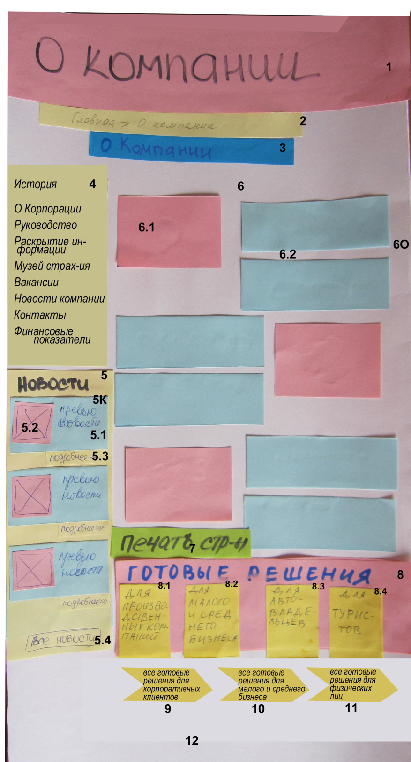

###### Шапка

###### Блок «Хлебные крошки».

Хлебные крошки – это путь переходов по страницам сайта. Он есть на каждой странице, для удобства пользователю, чтобы было понимание, где он в данный момент и откуда сюда зашел. Это не переходы пользователя по сайту, а кротчайший путь до данной страницы, взяв за отправную точку Главную страницу сайта.

###### Название страницы.

###### Подменю раздела.

Подменю состоит из подразделов:

**История.**

На странице размещения информация об истории компании и ее этапах развития с начала открытия.

**О корпорации.**

Страница предназначена для размещения информационного контента о корпорации «Открытие»: кратко история корпорации, какие компании входят в состав корпорации, род деятельности, адрес главного офиса.

1. Руководство.
2. Раскрытие информации
3. Музей страхования
4. Вакансии
5. Новости компании
6. Контакты
7. Финансовые показатели

###### Новостной блок

Выводятся последние новости компании по дате выставления, последняя новость встает выше предыдущей.

5К – контентный блок Новости.

Состоит из:

1. Превью новости
2. Картинка новости
3. Ссылка «Подробнее», при нажатии на которую человек попадает на страницу данной новости.
4. Кнопка «Все новости» (может быть ссылкой). При нажатии на «Все новости» пользователь попадает на страницу Новостей.

###### Текстовый блок о компании.

Состоит из абзацев – 6О:

1. Картинка (фотография) тематически отражающая содержание абзаца.
2. Текст.

###### Кнопка «Печать страницы»

При нажатии на кнопку «Печать страницы» текст, расположенный выше и относящийся к области печати, автоматически формируется на фирменном бланке (предпросмотр страницы печати) и выводится на печать путем дополнительного подтверждения).

###### Блок «Готовые решения»

Состоит из 4-х (но не менее 3-х) кликабельных баннеров – 8.1 … 8.4, с адресными готовыми предложениями. Например:

* предложения для производственных компаний,
* предложение для малого и среднего бизнеса,
* предложение для автовладельцев,
* предложение для туристов.

Кнопки перехода к всем готовым решениям с разделением по целевой аудитории:

###### Все готовые решения для корпоративных клиентов

###### Все готовые решения для малого и среднего бизнеса

###### Все готовые решении для физических лиц.

Нажимая на кнопки 9, 10 или 11 пользователь попадает в Каталог.

###### Подвал

Страница «Контакты»

Эскиз страницы «Контакты» изображен на станице 5

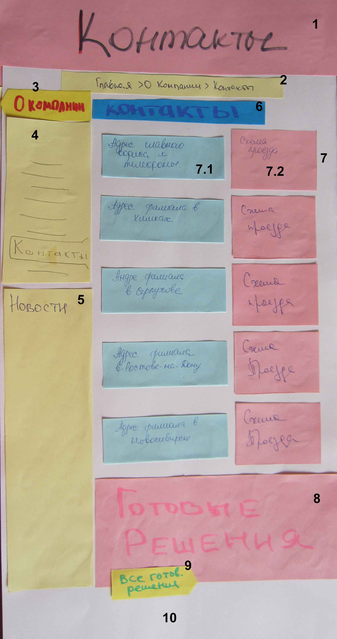

Страница контактов — это страница, которая предоставляет пользователю контактную информацию о компании, подразделениях и отделов, ее филиалах и представительствах, а также — схемы проезда или подробное описание пути от ключевых географических объектов.

Страница раскрывается при нажатии на соответствующее название, «Контакты», в подменю раздела.

Страница состоит из:

1. Шапка
2. Блок «Хлебные крошки»

Описание на странице 20.

1. Ссылка для возврата на предыдущую страницу. В данном случае на страницу «О Компании».
2. Подменю раздела.

Описание на странице 20.

1. Новостной блок

Описание на странице 20

1. Название страницы
2. Контентный блок

Блок включает в себя информацию: адрес, телефон, электронный адрес, схему проезда или подробное описание пути от ключевого территориального объекта или географического объекта.

Состоит из:

* 1. Текстовый блок
  2. Карта или схема проезда.

1. Блок «Готовые решения»

Описан на странице 20.

1. Кнопки перехода к готовым решениям.

Описаны на станице 21.

1. Подвал
2. Страница «Каталог для корпоративных клиентов»

Эскиз страницы «Каталог для корпоративных клиентов» изображен на рисунке 6

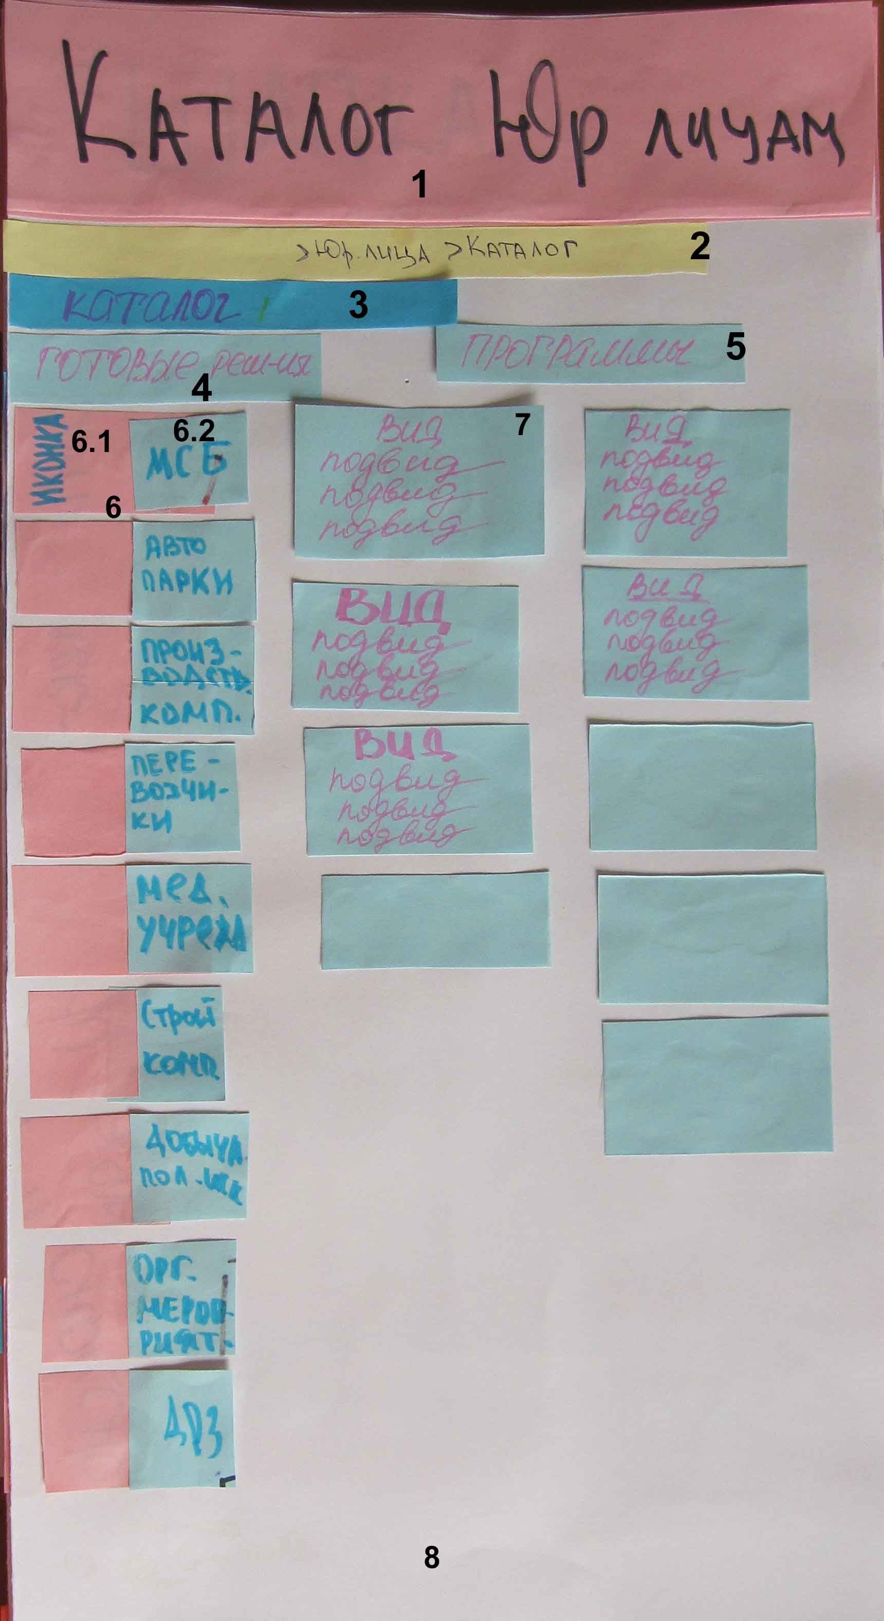

Каталог – это страница со всеми предложениями компании ОАО «Открытие Страхования», рассортированная по смыслу:

— с левой стороны – все готовые решения для данной целевой аудитории, выстроенные последовательно в столбик.

— справа – виды страхования со своими подвидами.

На страницу Каталога пользователь выходит:

— через главное меню

— через ссылки на внутренних страницах сайта: «Готовые решения», «Все готовые решения», «Виды страхования»

Страница каталога состоит из:

###### Шапка сайта

###### Блок «Хлебные крошки»

Описание на странице 20

###### Название страницы

###### Название раздела каталога «Готовые решения» (может выглядеть как текст)

###### Название раздела каталога «Виды страхования» (может выглядеть как текст)

###### Контентный блок «Готовое решение», состоящее из:

* 1. Иконка, характеризующая конкретное готовое решение (визуальный образ готового решения)
  2. Текст с названием готового решения.

###### Контентный блок с Видом страхования и его подвидами.

###### Подвал сайта.

##### Страница «Готовое решение для корпоративных клиентов»

Эскиз страницы «Готовое решение для корпоративных клиентов» изображен на рисунке 7

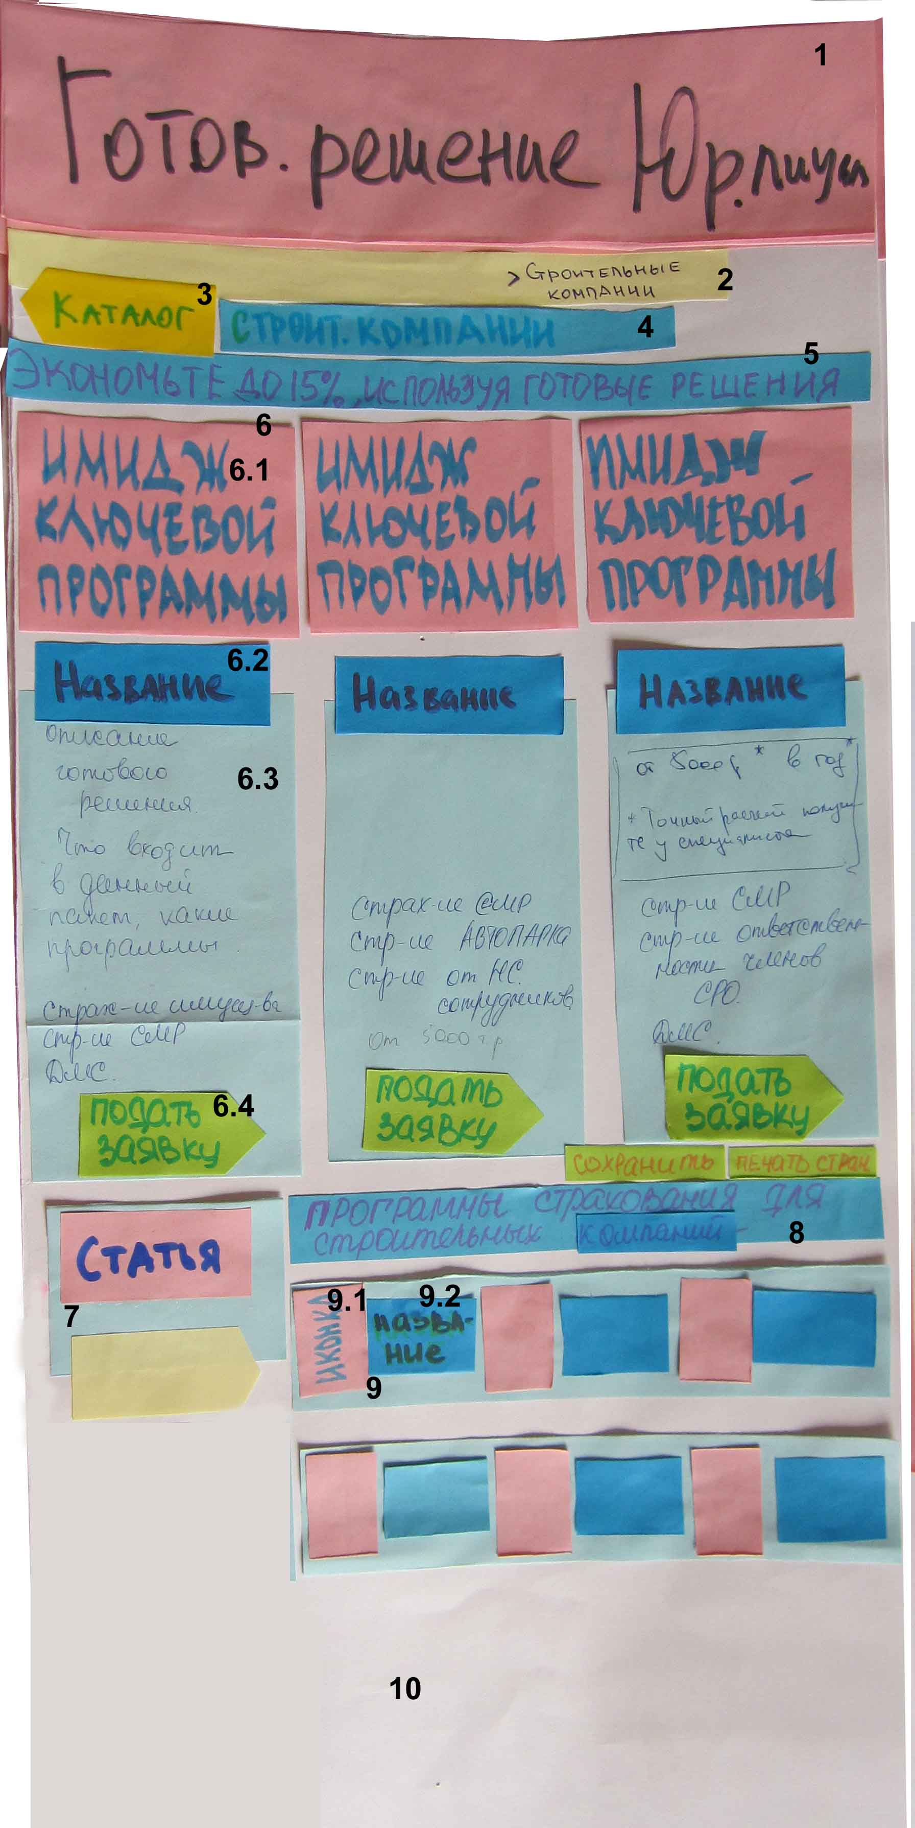

Идентифицировав себя с определенной группой, пользователь по ссылке:

— из каталога

— с внутренних страниц сайта

— или при помощи кликабельных баннеров на главной и внутренних страницах сайта попадает на станицу с заинтересовавшим его готовым решением.

Каждое готовое решение состоит из 3 (трех) предложений, включающих в себя подвиды страхования, необходимые конкретно данному человеку. Различия между предложениями — в количестве входящих в него подвидов страхования и ценой, соответственно.

Страница готового решения состоит из:

1. Шапка сайта
2. Блок «Хлебные крошки»

Описание на странице 20

1. Ссылка для возврата на предыдущую страницу. В данном случае на страницу «Каталог».
2. Название страницы
3. Текстовый блок (можно в виде баннера), призывающий пользователя к покупке именно готового решения. Примерный текст следующий: «Экономьте до 15%, использую готовые решения».
4. Контентный блок «Предложение готового решения»
   1. Имиджевая картинка (фотография, графическая картинка, иконка), характеризующая данное предложение.
   2. Название предложения.
   3. Текст – описание предложения
   4. Ссылка «Отправить заявку».

При нажатии на ссылку пользователю открывается бланк заказа (рисунок 16), в котором уже введено данное предложение (предложение, с которого пользователь попал в бланк заказа) и пользователю необходимо заполнить графы, отмеченные звездочкой.

1. Блок «Статья»

Контентный блок:

Название статьи (заголовок)/Фото (или картинка) статьи/

Превью статьи/Ссылка «Открыть всю статью»

1. Текстовый блок (можно в виде баннера) или заголовок

Примерный текст: «Программы страхования для строительных компаний» (т.е. программы, предлагаемые адресно).

1. Контентный блок программы, состоящий из:
   1. Иконка, характеризующая данную программу.
   2. Текст в виде названия программы
2. Подвал сайта.

##### Страница «Вид страхования» для корпоративных клиентов»

Эскиз страницы «Виды страхования» изображен на рисунке 8

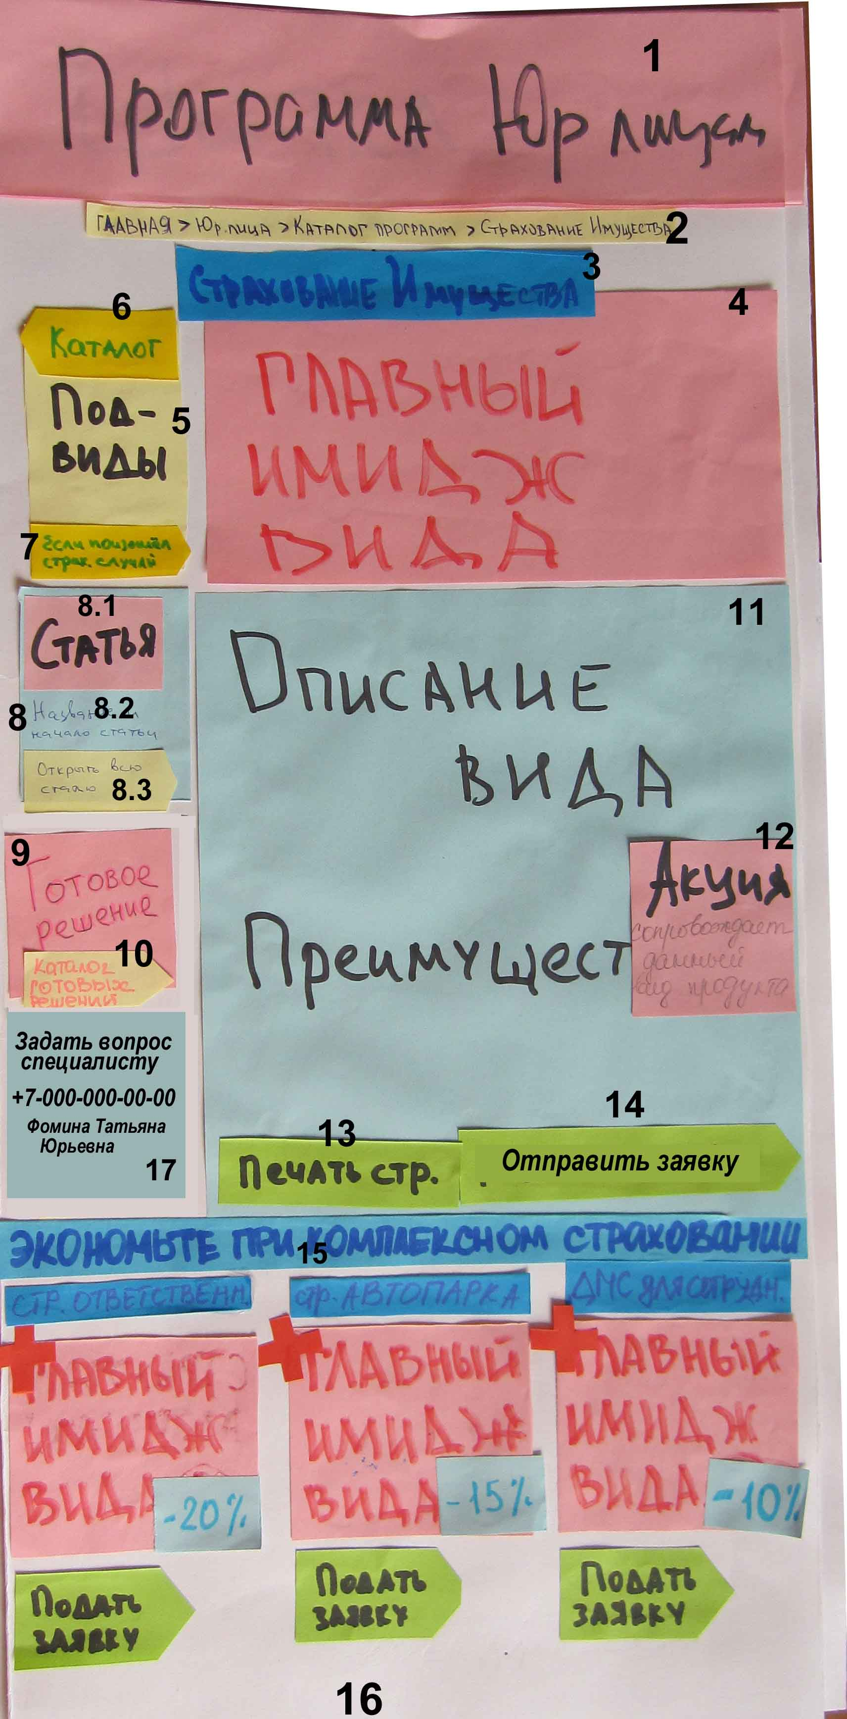

Страница вида страхования – это страница, подробно описывающая конкретный вид страхования, его преимущества, программы, входящие в этот вид,

Страница состоит из:

1. Шапка сайта
2. Блок «Хлебные крошки»

Описание на странице 20.

1. Название страницы.

В данном случае название вида страхования.

1. Фотография или картинка (возможно в виде баннера), отражающая имидж вида страхования.
2. Подменю, состоящее из программ входящих в данный вид страхования.
3. Ссылка для возврата на предыдущую страницу. В данном случае на страницу «Каталог».
4. Ссылка на страницу «Если произошел страховой случай»
5. Блок «Статья»
   1. Фото (или картинка) статьи
   2. Название статьи (заголовок)
   3. Превью статьи
   4. Ссылка «Открыть всю статью»
6. Блок «Готовое решение»

включает в себя:

* 1. Кликабельный баннер (имиджевая фотография или картинк готового решения). При нажатии на баннер пользователю открывается страница с описанием данного готового решения.
  2. Ссылка на страницу «Каталога»
  3. Текстовый блок с описание вида страхования, преимуществ, программ, входящих в данный вид.
  4. Баннер «Акция» ,сопровождающая данный вид страхования. Если определенный момент времени (месяц ,год) акция по виду страхования отсутствует, то баннера на странице нет.
  5. Кнопка «Печать страницы».

Описание на странице

1. Кнопка «Оправить заявку»

Описание на странице

1. Блок «Экономьте при комплексном страховании»
2. Подвал сайта
3. Блок «Задать вопрос специалисту».

В этом блоке размещена информация о дежурном специалисте: его инициалы и мобильный телефон.

##### Страница «Программа страхования для корпоративных клиентов»

Эскиз страницы «Программа страхования» изображен на рисунке 9

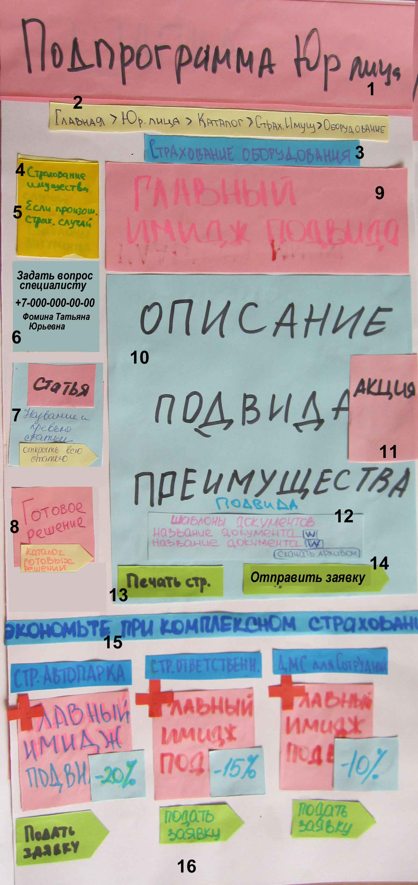

Страница «Программа страхования» – это страница, подробно описывающая конкретный вид страхования, его преимущества, особенности.

Страница состоит из:

1. Шапка сайта
2. Блок «Хлебные крошки»

Описание на странице 20

1. Название программы страхования.
2. Ссылка для возврата на предыдущую страницу. В данном случае на страницу «Вида страхования».
3. Ссылка на страницу «Если произошел страховой случай»
4. Блок «Задать вопрос специалисту»

Описание на странице

1. Блок «Статья»

Описание на странице

1. Блок «Готовое решение»

Описание на странице

1. Фотография или картинка (возможно в виде баннера), отражающая имидж программы страхования
2. Текстовый блок с описание программы страхования, ее преимуществ.
3. Баннер «Акция», проводимая в данное время по этой программе страхования. Если определенный момент времени (месяц ,год) акция на программу страхования отсутствует, то баннера на странице нет.
4. Название шаблонов документов. Рядом с название расположена иконка программы, в которой открывается документ. При нажатии на название или на иконку документ открывается.
5. Кнопка «Печать страницы».

Описание на странице

1. Кнопка «Оправить заявку»

Описание на странице

1. Блок «Экономьте при комплексном страховании»
2. Подвал сайта.
3. Страница «Каталог для малого и среднего бизнеса»

Страница «Каталог для малого и среднего бизнеса» по свое структуре идентична со страницей «Каталог для корпоративных клиентов».

Описание на странице 24.

Страница «Готовые решения для малого и среднего бизнеса»

Страница «Готовые решения для малого и среднего бизнеса» по свое структуре идентична странице Готовые решения для корпоративных клиентов.

Описание на странице 26.

Страница «Вид страхования»

Страница «Вид страхования» по свое структуре идентична странице Виды страхования для корпоративных клиентов.

Описание на странице 28.

Страница «Программа страхования»

Страница программа страхования по свое структуре идентична странице Программа страхования для корпоративных клиентов.

Описание на странице 30.

1. Страница «Каталог для физических лиц»

Эскиз страницы «Каталог для физических лиц» изображен на рисунке 10

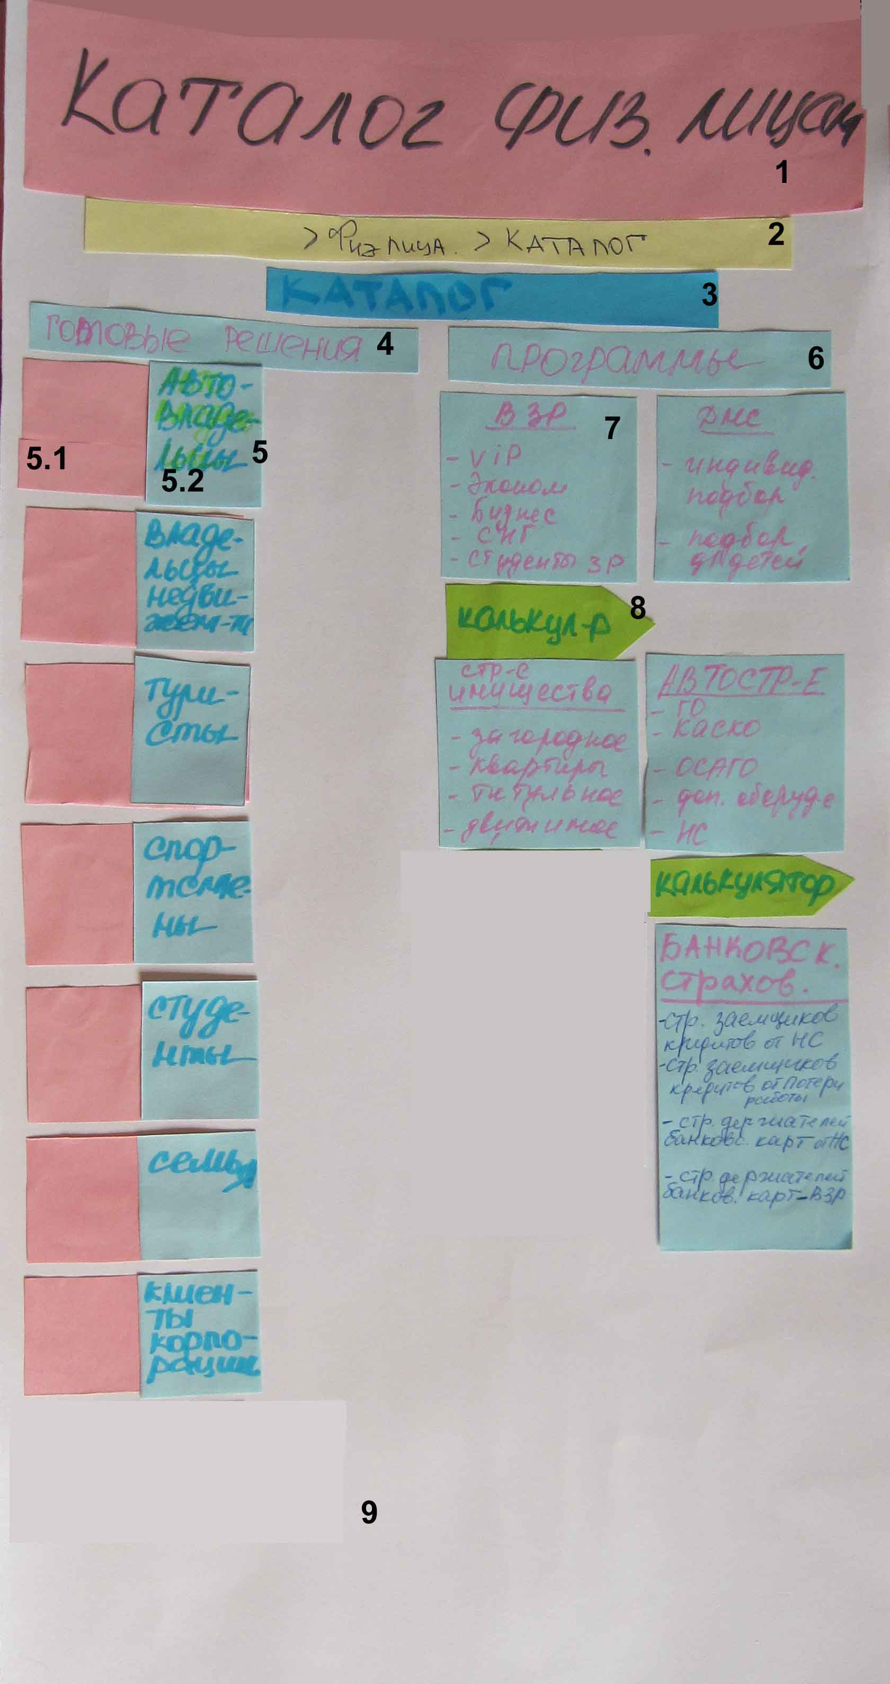

Каталог – это страница со всеми предложениями компании ОАО «Открытие Страхования», разработанными для физических лиц. Он состоит из готовых решений, собранных из программ и удовлетворяющих интересам определенных групп, видов и программ страхования.

На страницу Каталога пользователь выходит:

— через главное меню

— через ссылки на внутренних страницах сайта: «Готовые решения» , «Все готовые решения», «Виды страхования»

Страница каталога состоит из:

1. Шапка сайта
2. Блок «Хлебные крошки»

Описание на странице 20.

1. Название страницы
2. Название раздела каталога «Готовые решения» (может выглядеть как текст)
3. Контентный блок «Готовое решение», состоящее из:
   1. Иконка, характеризующая конкретное готовое решение (визуальный образ готового решения)
   2. Текст с названием готового решения.
4. Название раздела каталога «Виды страхования» (может выглядеть как текст)
5. Контентный блок с Видом страхования и его подвидами.
6. Кнопка «Калькулятор», при нажатии на которую пользователь попадает в калькулятор программы (рисунок
7. Подвал сайта.

##### Страница «Готовые решения для физических лиц»

Страница «Готовые решения для физических лиц» по свое структуре идентична странице Готовые решения для корпоративных клиентов.

Описание на странице 26.

##### Страница «Вид страхования для физических лиц»

Эскиз страницы «Виды страхования» изображен на рисунке 11

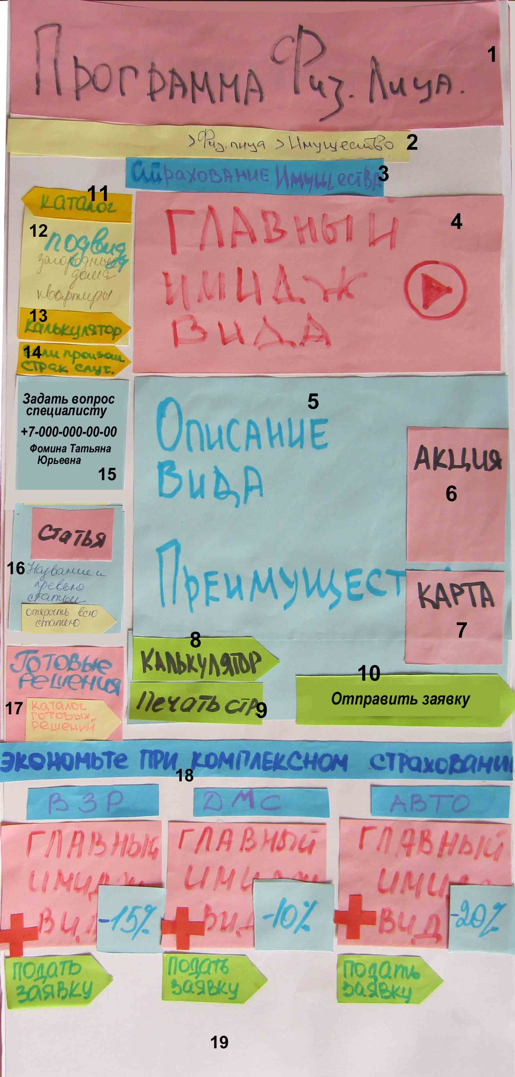

Страница вида страхования – это страница, подробно описывающая конкретный вид страхования, его преимущества, программы, входящие в этот вид,

Страница состоит из:

1. Шапка сайта
2. Блок «Хлебные крошки»

Описание на странице 20.

1. Название страницы.

В данном случае название вида страхования.

1. Фотография или картинка (возможно в виде баннера), отражающая имидж вида страхования.
2. Текстовый блок с описание вида страхования, преимуществ, программ, входящих в данный вид.
3. Баннер «Акция» ,сопровождающая данный вид страхования. Если определенный момент времени (месяц, год) акция по виду страхования отсутствует, то баннера на странице нет.
4. Карта. Предназначена для тех видов страхования, таких как ДМС (клиники, в которых обслуживаются клиенты компании) или автострахование (автомастерские). Если карта не нужна, то не выкладывается администратором.
5. Кнопка «Калькулятор». Нажимая на нее, пользователь попадает в калькулятор.
6. Кнопка «Печать страницы».

Описание на странице

1. Кнопка «Оправить заявку»

Описание на странице

1. Ссылка для возврата на предыдущую страницу. В данном случае на страницу «Каталог».
2. Подменю, состоящее из программ входящих в данный вид страхования.
3. Ссылка «Калькулятор», ведущая в калькулятор.
4. Ссылка на страницу «Если произошел страховой случай»
5. Блок «Задать вопрос специалисту».

В этом блоке размещена информация о дежурном специалисте: его инициалы и мобильный телефон.

1. Блок «Статья»
   1. Фото (или картинка) статьи
   2. Название статьи (заголовок)
   3. Превью статьи
   4. Ссылка «Открыть всю статью»
2. Блок «Готовое решение»

Описание блока на странице

1. Блок «Экономьте при комплексном страховании»
2. Подвал сайта

##### Страница «Программа страхования для физических лиц»

Страница программа страхования по свое структуре идентична странице «Программа страхования» для корпоративных клиентов.

Описание на странице 30.

Дополнение, относящееся к физическим лицам, если программа страхования имеет калькулятор, то

* рядом с кнопками «Печать» и «Отправить заявку» встает кнопка «Калькулятор», выводящая пользователя в калькулятор, соответственно.
* Под блоком «Подменю» появляется ссылка «Калькулятор».

##### Страница «Калькулятор»

Эскиз страницы «Калькулятор» изображен на странице 12

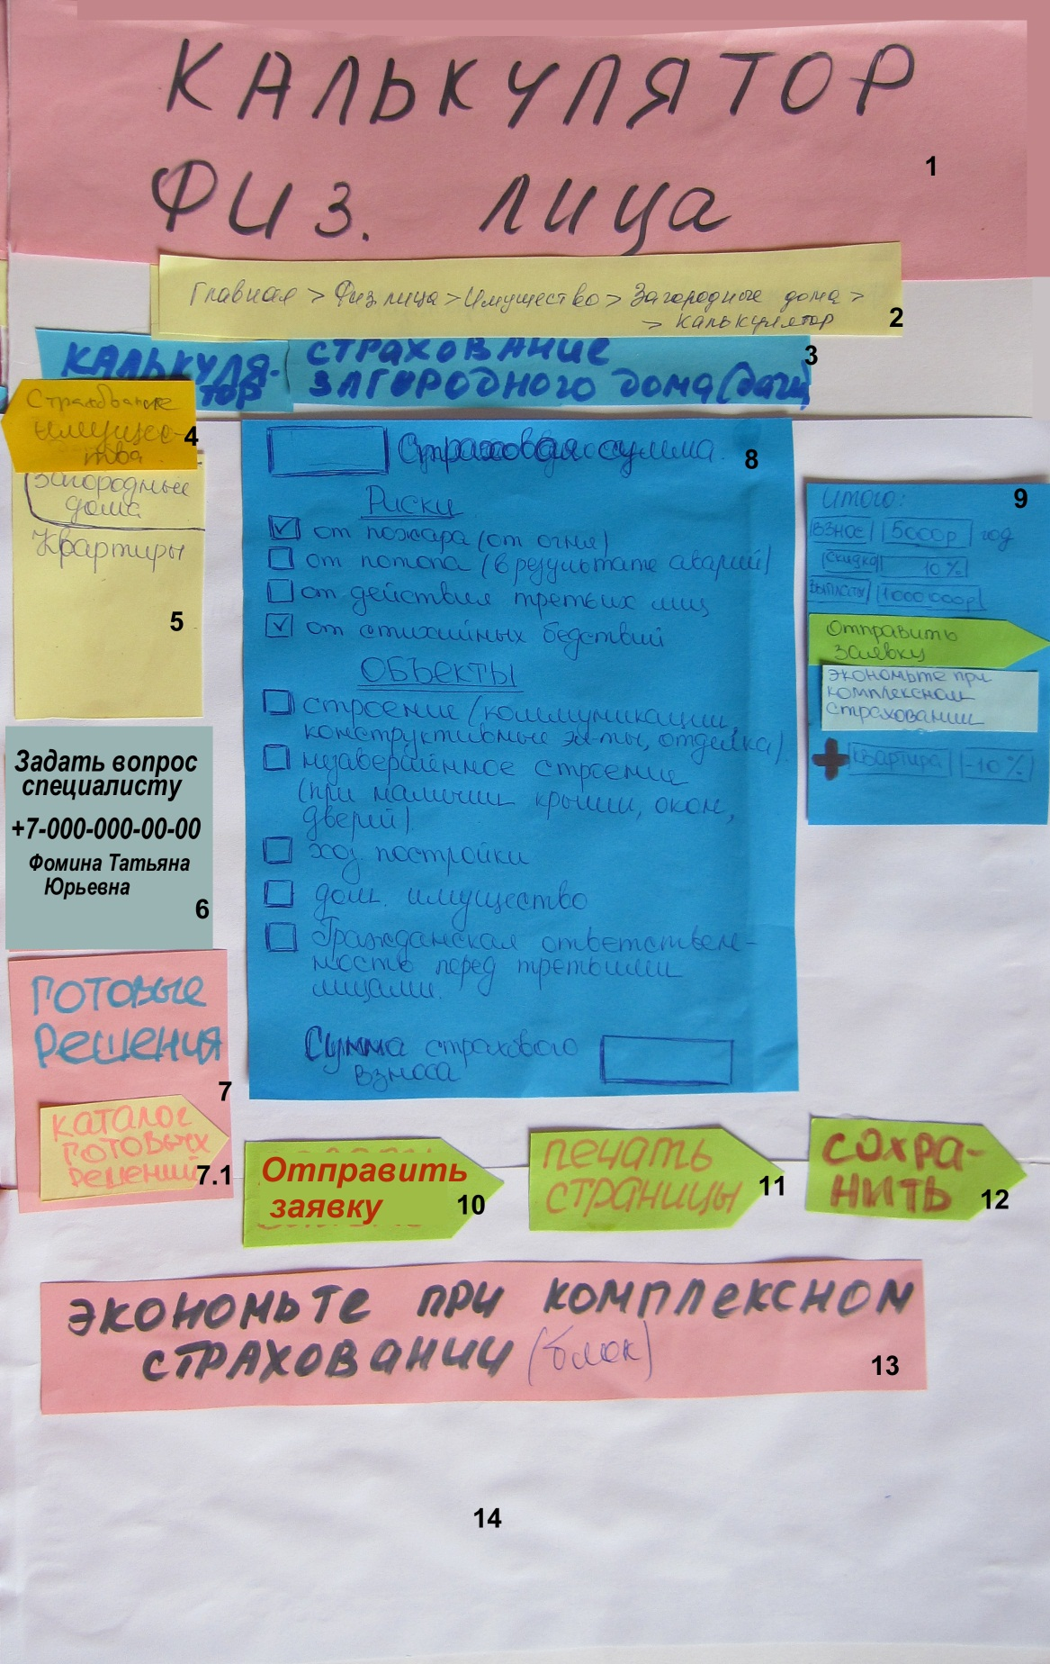

Калькулятор позволяет любому пользователю в он-лайн режиме рассчитать стоимость страховой программы.

В базовой, имиджевой версии сайта, будут работать 3 калькулятора:

* Страхование для выезжающих за рубеж
* Страхование для выезжающих в СНГ
* ОСАГО

Страница калькулятора состоит из:

1. Шапка сайт
2. Блок «Хлебные крошки»
3. Название страницы. В данном случае название калькулятора
4. Ссылка для возврата на предыдущую страницу. В данном случае на страницу «программы» или «вида» страхования.
5. Подменю вида страхования
6. Блок «Задать вопрос специалисту».
7. Блок «Готовое решение»

Описание блока на странице

1. Блок «Рабочая зона с вопросами» (сам калькулятор)
2. Блок вывода суммы. Сумма образуется в результате выбранных пользователем пунктов в калькуляторе.
3. Кнопка «Оправить заявку»

Описание на странице

1. Кнопка «Печать страницы».

Описание на странице

1. Кнопка «Сохранить». При нажатии пользователь сохраняет расчет у себя на рабочем компьютере в формате pdf
2. Блок «Экономьте на комплексном страховании»
3. Подвал сайта

##### Страница «Полезная информация»

Эскиз страницы «Полезная информация» изображен на рисунке 14

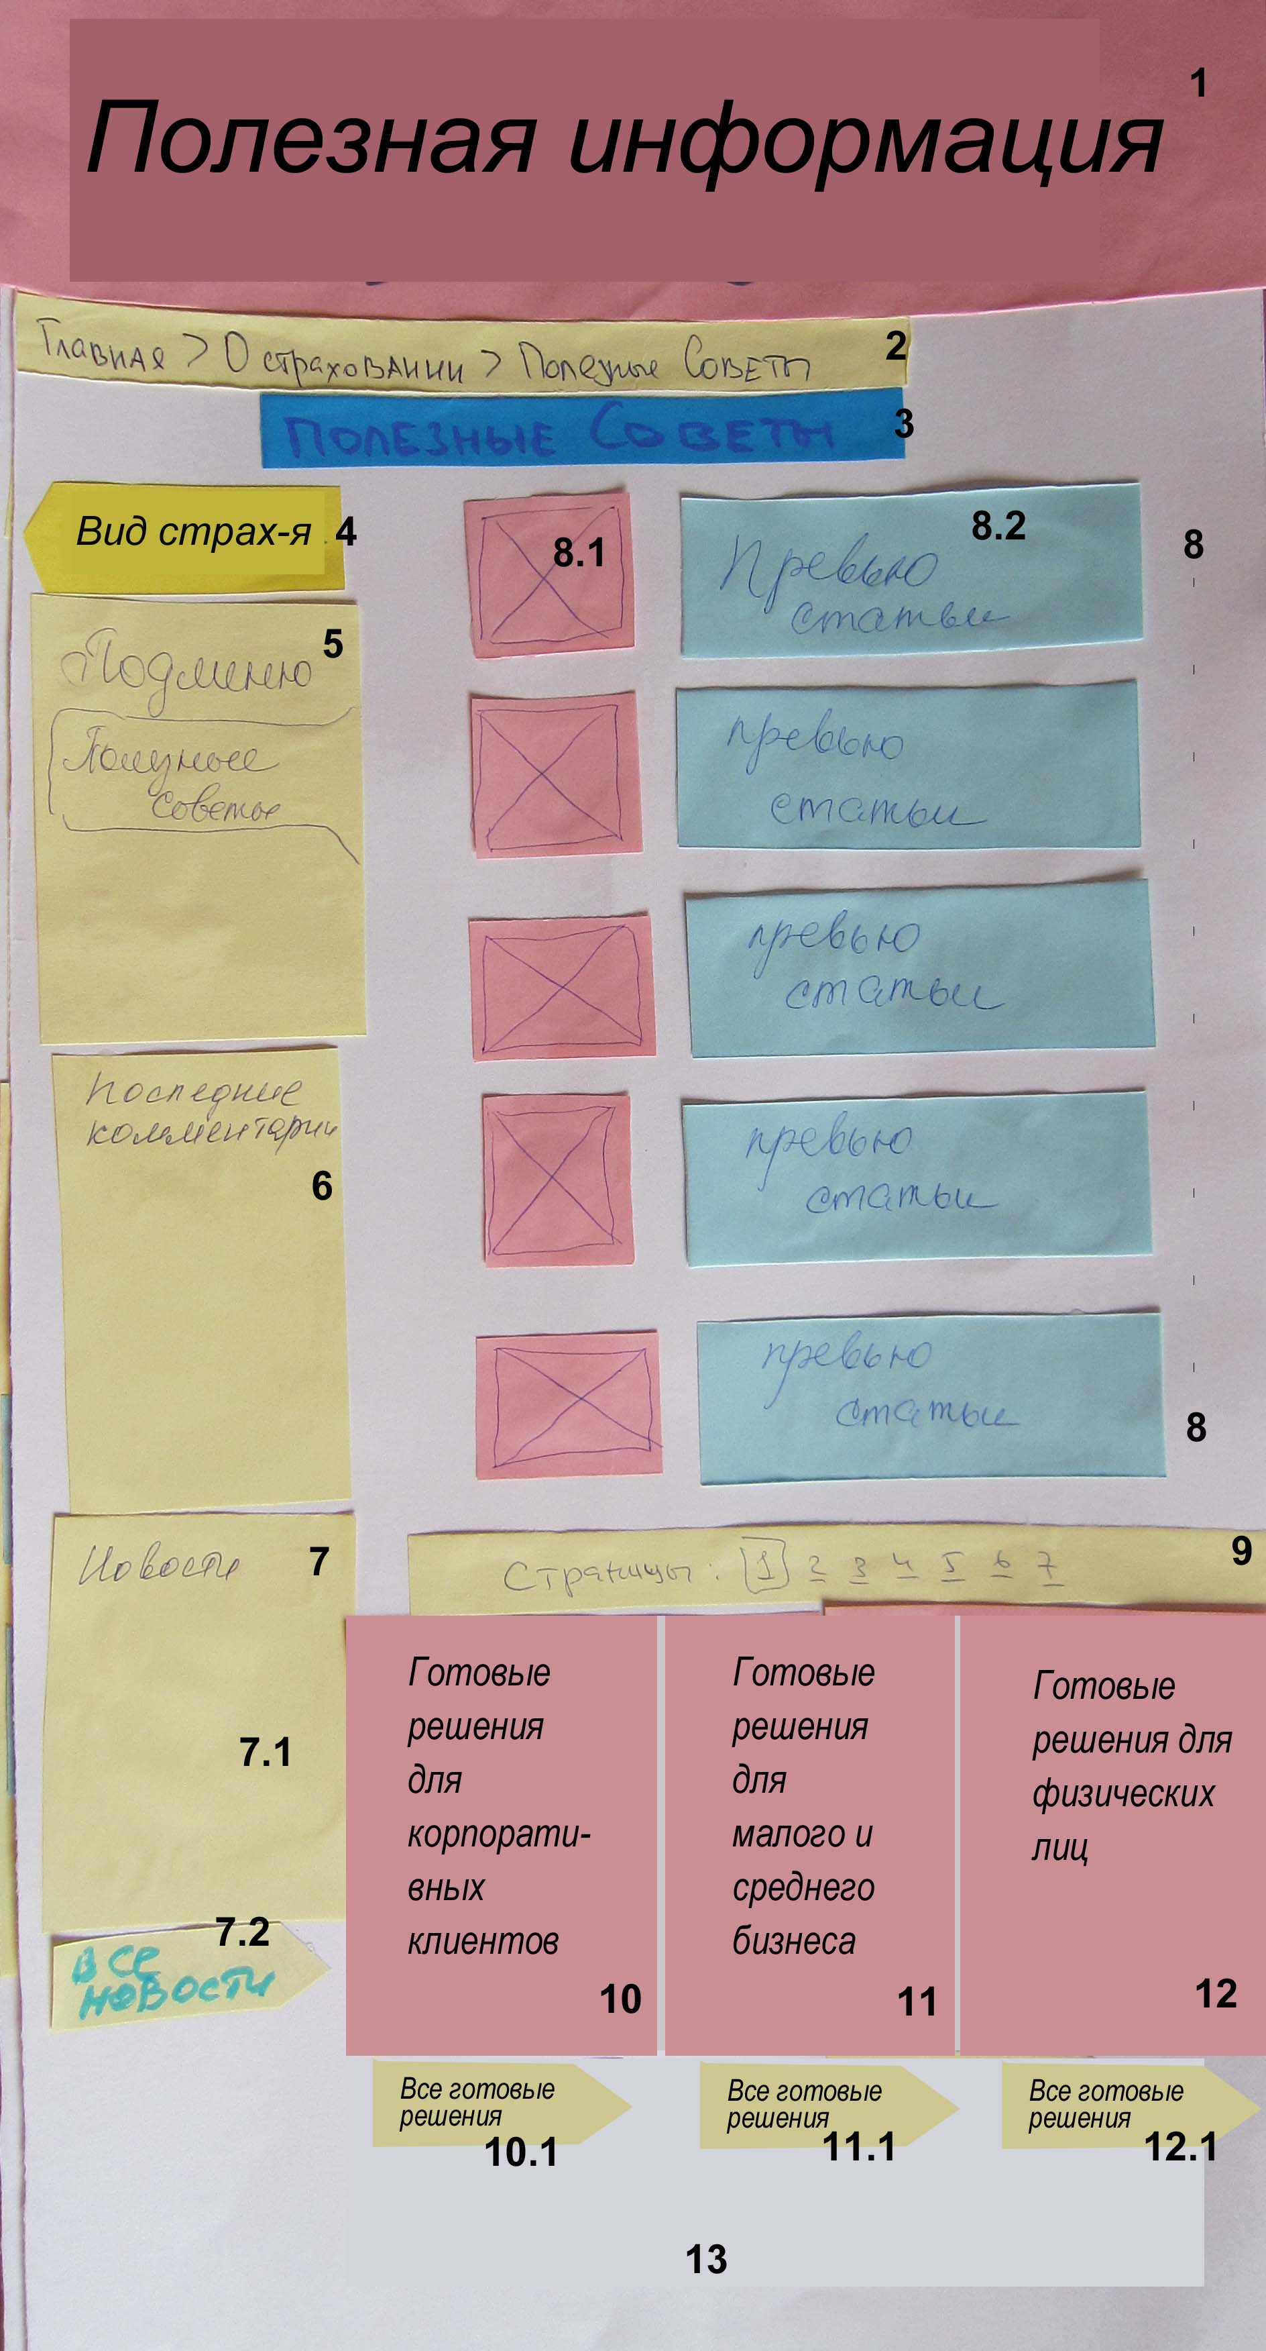

Страница представляет собой список статье по конкретной тематике страхования.

На странице размещено:

1. Шапка сайта
2. Блок «Хлебные крошки»
3. Название страницы
4. Ссылка для возврата на предыдущую страницу. В данном случае на страницу «Полезная информация».
5. Подменю раздела
6. Последние комментарии.

Комментарии пользователей, оставленные в статьях на сайте

1. Блок «Новости страхования»
   1. Превью последних новостей
   2. Ссылка «все новости» открывает пользователю страницу с

новостями

1. Контентный блок
   1. Фотография статьи
   2. Привью статьи
2. Страницы подраздела
3. Кликабельный баннер «Готовое решение для корпоративных клиентов».

При нажатии на него, пользователь попадает на страницу предлагаемого готового решения.

* 1. Ссылка на все готовые решения

1. Кликабельный баннер «Готовое решение для малого и среднего бизнеса»

При нажатии на него, пользователь попадает на страницу предлагаемого готового решения.

* 1. Ссылка на все готовые решения

1. Кликабельный баннер «Готовое решение для физических лиц».

При нажатии на него пользователь попадает на страницу предлагаемого готового решения.

* 1. Ссылка на все готовые решения

1. Подвал сайта.

##### Страница «Бланк заказа»

Эскиз страницы «Бланк заказа» изображен на рисунке 14

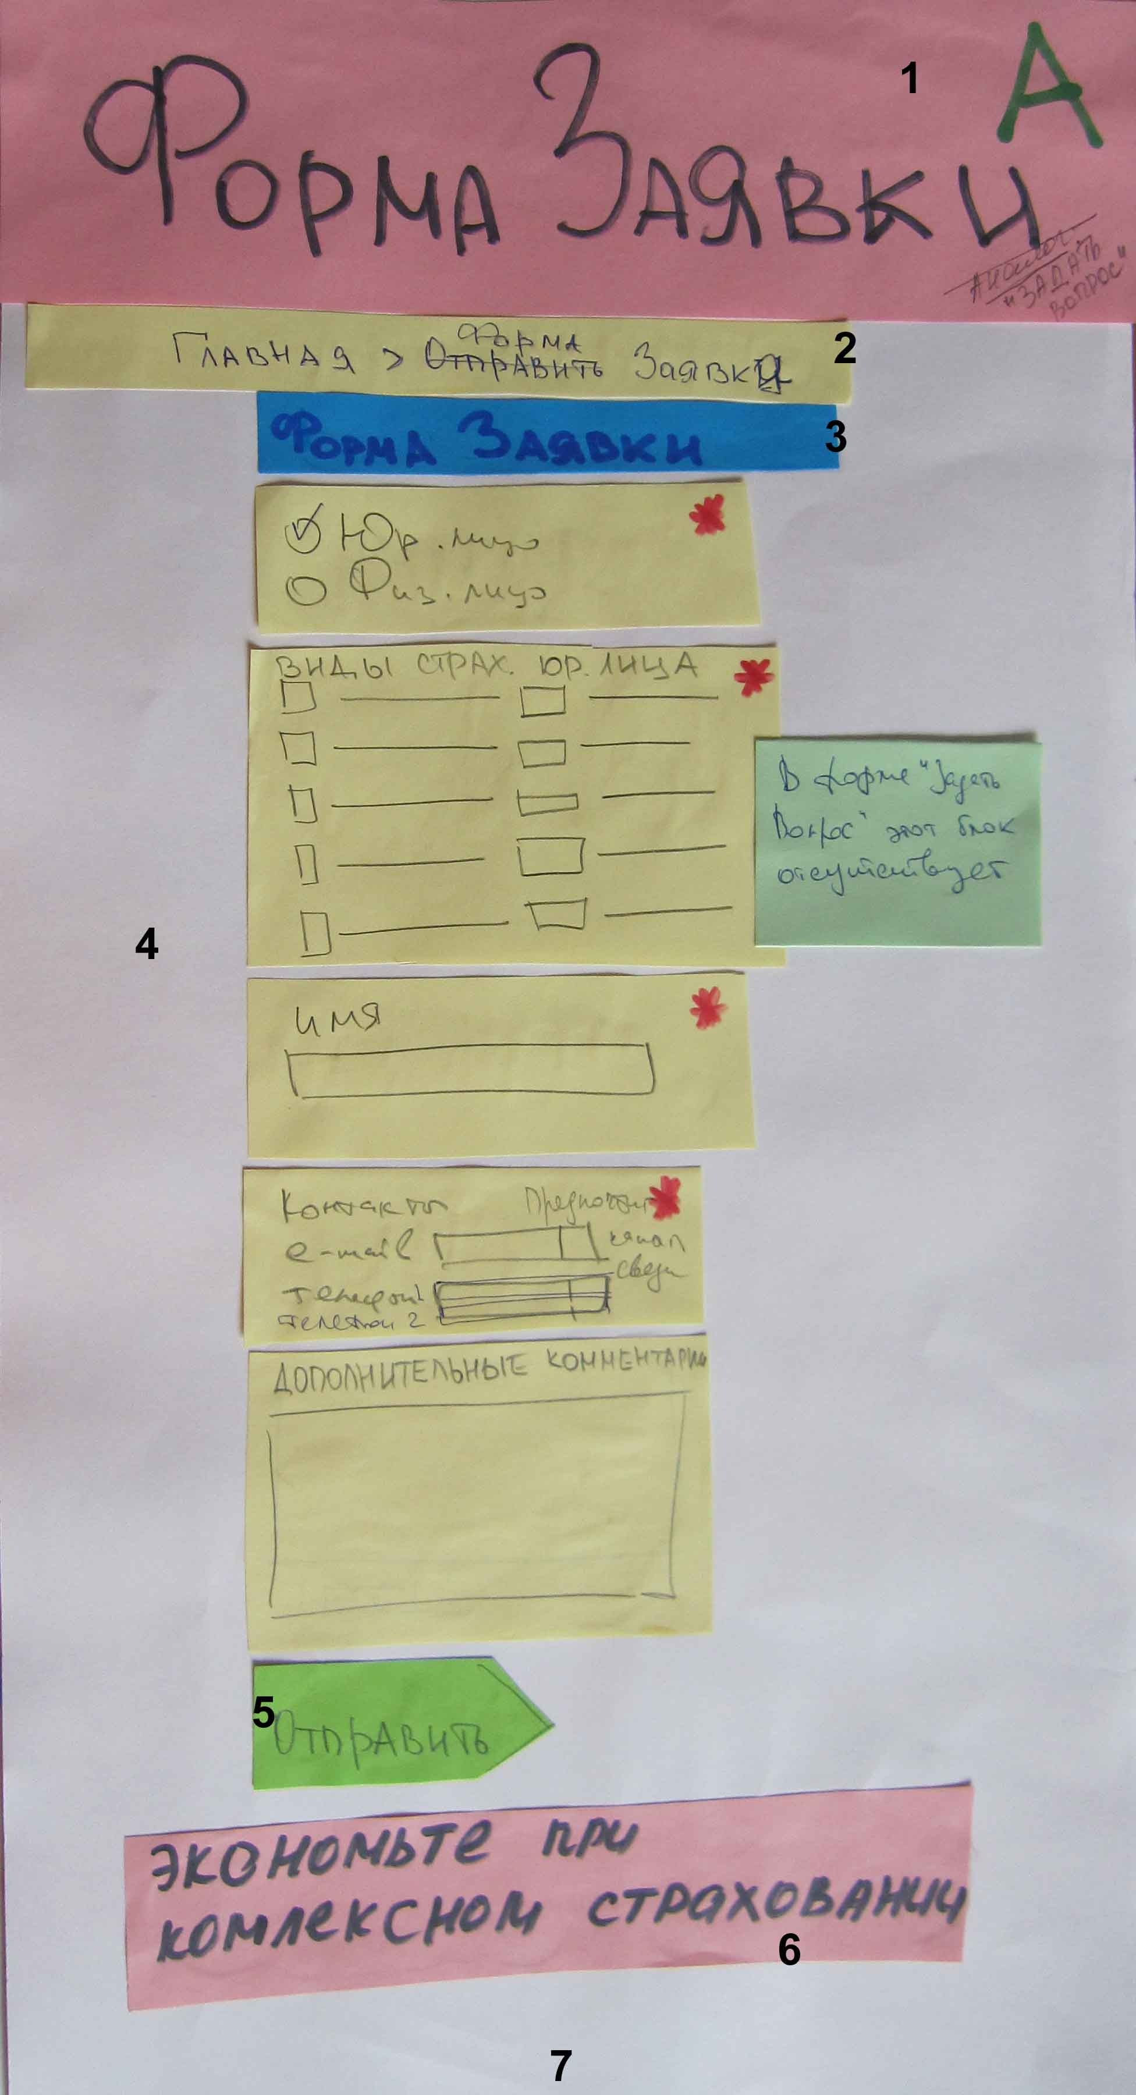

1. Шапка
2. Блок «Хлебные крошки»
3. Название страницы – форма заявки
4. Поле смысловых блок, формирующих анкету
5. Кнопка «опрправить»
6. Блок «Экономьте на комплексном страховании»
7. Подвал
8. Страница «Партнерам»

Раздел «Партнерам» состоит из пунктов подменю:

* Банкам
* Брокерам
* Мед.учреждениям
* Автосалонам

Эскиз страницы «Партнерам» (вариант) изображен на рисунке 17

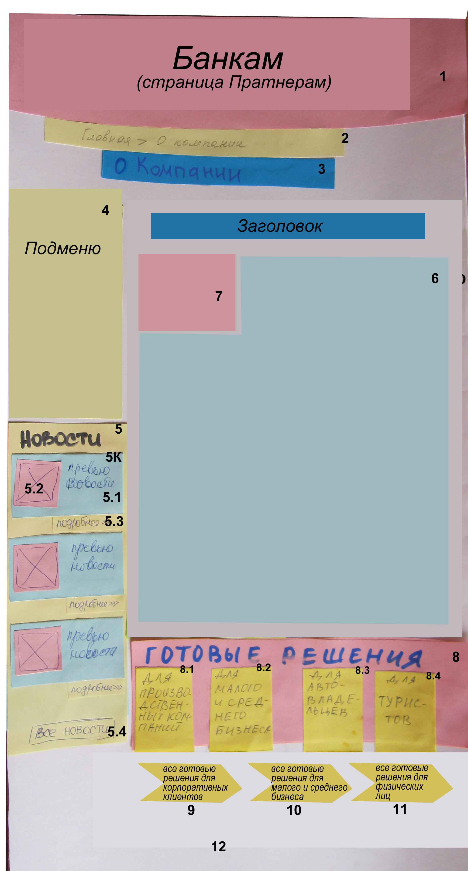

Каждая страница включает в себя:

1. Шапка сайта
2. Хлебные крошки

Описание на странице 20.

1. Название страницы
2. Подменю
3. Новости компании
4. Текст
5. Картинка к тексту
6. Готовые решения
7. 10, 11 – кнопки перехода в «Каталог»
8. Страница «Если произошел страховой случай»

Эскиз страницы «Если произошел страховой случай» изображен на странице 15

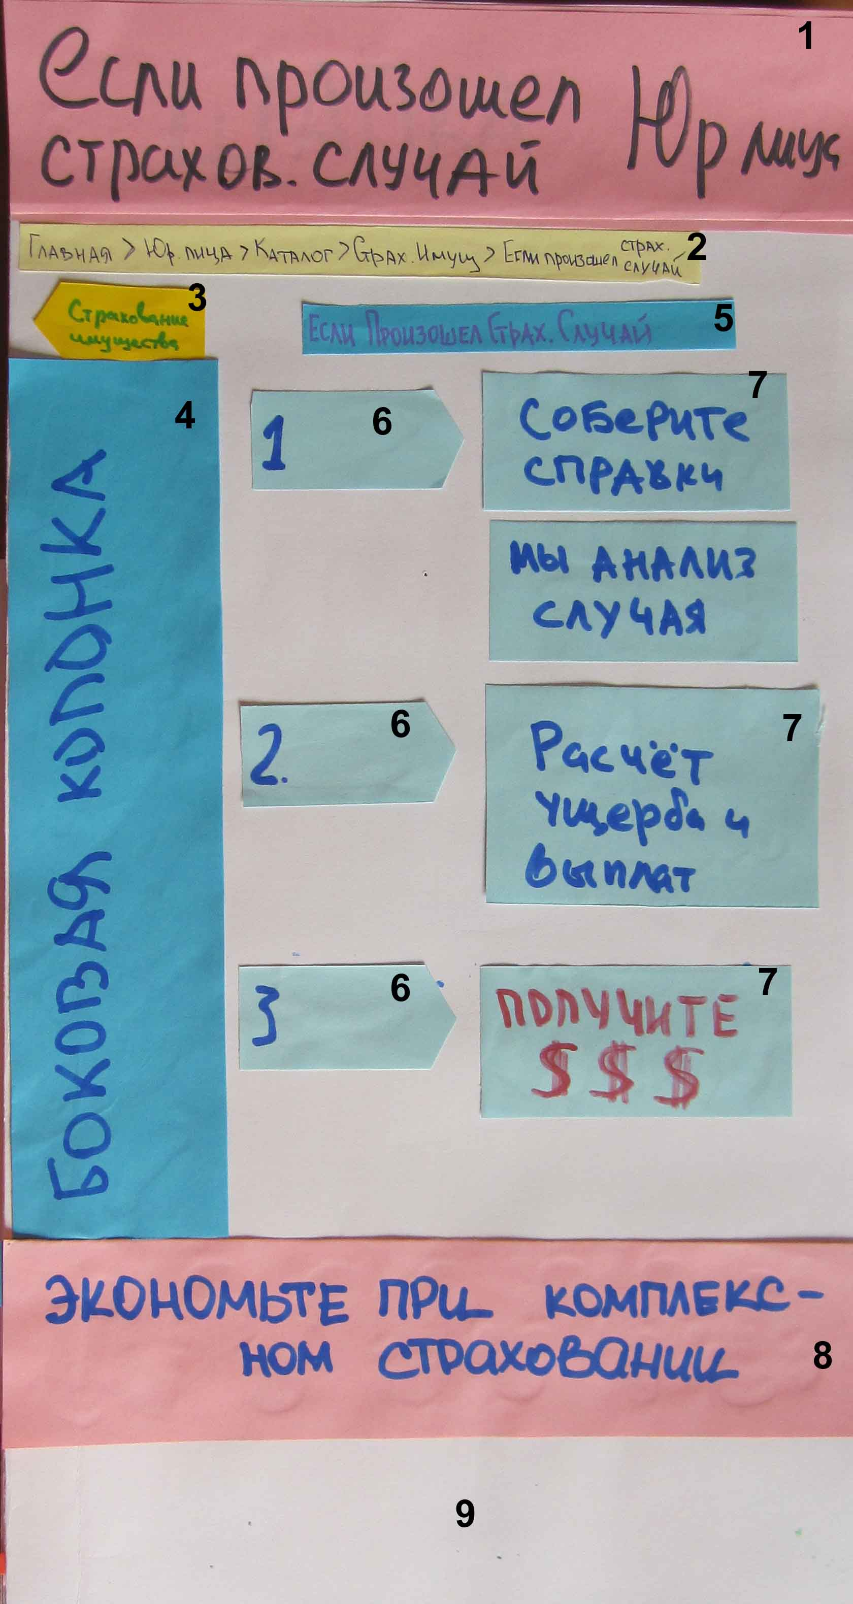

Страница «Если произошел страховой случай» - это пошаговая инструкция застраховавшемуся при возникновении страхового случая.

Состоит из:

1. Шапка сайта
2. Хлебные крошки
3. Ссылка на страницу, с которой пользователь зашел на данную.
4. Боковая колонка, состоящая из

4.1. Подменю

4.2. Блок «Последние комментарии»

4.3. Новостной блок

1. Название страницы
2. Последовательность шагов
3. Текст, описывающий шаг
4. Блок «Экономьте при комплексном страховании»
5. Подвал

Страница «Поиск»

Эскиз страницы «Поиск» изображен на рисунке 16

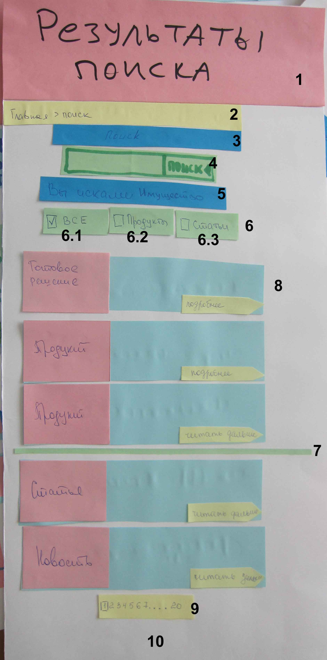

1. Шапка
2. Хлебные крошки
3. Название страницы
4. Графа поиска
5. Поле, отображающее что искал пользователь
6. Чекбокс. Сортирующий выводящие статьи по смыслу.

* Все
* Продукты (программы) компании
* Статьи

1. Разделительная черта

Она появляется, если пользователь отметил в чекбоксе «Все». Вначале формируются предложения компании, после черты статьи.

1. Контентный блок

Картинка/Текст (превью)/ссылка «Подробнее»

1. Нумерация страниц
2. Подвал

## Подсистемы сайта.

1. Подсистема информационного наполнения сайта
2. Подсистема раздельного доступа к информации
3. Подсистема рейтинга
4. Подсистема поиска
5. Административная подсистема
6. Подсистема «калькулятор по страхованию туристов за рубежом».
7. Подсистема «Калькулятор страхование поездок в страны СНГ»
8. Подсистема Калькулятор ОСАГО
9. Подсистема «Форма заявки»
10. Подсистема «Задать вопрос»

### 5.1. Подсистема информационного наполнения сайта

Подсистема должна осуществлять следующие функции:

* добавление, редактирование, форматирование и размещение информации;
* загрузка иллюстраций;
* добавление, удаление, редактирование разделов сайта;
* управление баннерами на сайте;
* администрирование информационного наполнения, категоризация;

#### Добавление, редактирование и форматирование информации.

Функция обеспечивает добавление, редактирование и форматирование информации без использования программирования и специального кодирования. Добавление информации должно производиться путем ввода текста (отредактированного в текстовом редакторе) в web-форму, состоящую из полей, соответствующую типовым элементам страниц (заголовкам, метатегам и т.д., в зависимости от назначения страницы), а также заполнение основного форматированного текста.

#### Загрузка иллюстраций

В подсистеме должна быть реализована возможность загрузки с локального компьютера на сервер иллюстраций. Загрузка должна осуществляться встроенными средствами поддерживаемых web-браузеров с использованием стандартных возможностей передачи файлов протокола HTTP.

#### Добавление, удаление, редактирование подразделов сайта

Функция обеспечивает добавление, удаление и редактирование подразделов меню. Подразделы формируются отдельно в главном меню и подменю на внутренних страницах.

#### Управление баннерами на сайте

Система должна позволять редактировать все существующие баннеры на сайте по отдельности: добавлять их, изменять, удалять. Загрузка должна осуществляться встроенными средствами поддерживаемых web-браузеров с использованием стандартных возможностей передачи файлов протокола HTTP.

#### Администрирование информационного наполнения, категоризация

Размещение информации на сайте должно происходить без использования программирования путем выбора соответствующей команды в меню web-формы. Доступ к размещению информации должны иметь пользователи, обладающие соответствующей ролью.

Для управления содержимым должна использоваться контентная часть интерфейса управления Сайтом.

### 5.2. Подсистема раздельного доступа к информации.

Страницы сайта делятся на:

1. Доступные для пользователей (клиенты или гости сайта);
2. Доступные для администрации сайта (сотрудники компании).

Роли пользователей и доступа делятся на:

1. Клиент
2. Администратор

**Клиент** – это любой пользователь, зашедший на сайт с целью получения необходимой ему информации по интересующим вопросам. Клиент может посматривать страницы сайта, пользоваться функционалом сайта, реализованным к моменту его захода.

**Администратор** – это сотрудник компании, имеющий право вносить изменения на сайт. Он осуществляет модерирование и премодерирование продуктов компании (предлагаемых программ страхования, готовых решений), информационного контента, управление категориями и разделами сайта. Администратор также имеет доступ к интерфейсу информационного наполнения системы, может добавлять и редактировать контент в соответствии с пунктом 5.1

Каждому типу пользователей предоставлено право на доступ к информации и совершение определенных действий с выложенной информацией или функциями сайта.

Подсистема должна обеспечивать защиту от несанкционированного доступа и доступа, превышающего полномочия роли пользователя.

### 5.3. Подсистема рейтинга

Подсистема рейтинга используется для отслеживания популярности статей, количества просмотров.

Подсистема рейтинга предусматривает наличие отдельных страниц для просмотра рейтинга популярности (популярные статьи).

Работа системы основывается на подсчете количества просмотров и по итогу выводит показания популярности в разделе «Популярные статьи».

### 5.4. Подсистема поиска

Подсистема поиска предназначена для поиска по всем основным разделам сайта:

* Поиск по каталогам (программы страхования, готовые предложения, виды страхования);
* Поиск по статьям.

Макет страницы поиска представлен на рисунке 16

Одновременно доступна фильтрация по категории (система чекбокса), а также фильтрация по тегам (ключевым словам). В списке результатов отображается список объектов, соответствующий запросу пользователя. Строка поиска предназначена для поиска по ключевым словам. Поиск осуществляется по следующим полям базы данных:

По продуктам:

* Название;
* Описание;
* Краткое описание;
* Ключевые слова;

По статьям:

* Название
* Описание
* Краткое описание
* Ключевые слова

Кроме того при развитии проекта можно добавить функциональность поиска по комментариям к информационным статьям и к продуктам, а также поиск в истории сообщений.

### 5.5. Административная подсистема.

Административная подсистема предназначена для работы администраторов и контент-менеджеров с сайтом. Она должна обеспечивать следующие функциональные возможности:

* Управление продуктами (программы страхования, виды

страхования, готовые решения);

* Управление рекламными площадками (баннерами);
* Управление информационным наполнением;

#### 5.5.1. Управление продуктами

На странице управления продуктами должна быть доступна следующая функциональность:

* Список продуктов с возможностью фильтрации по разделам сайта
* Блокировка продуктов
* Удаление продукта
* Редактирование описания продукта

#### 5.5.2. Управление рекламными площадками (баннерами)

Каждая рекламная область описывается положением на определенной странице (параметры страницы (категория, номер и т.д.) и номер рекламного блока).

Вся работа осуществляется на основе списка. Данный список должен иметь следующую функциональность:

* Добавление баннеров;
* Удаление баннеров;
* Редактирование (замена) баннеров;

#### 5.5.3. Управление информационным наполнением

Управление информационным наполнением осуществляется администратором (описано в пункте 5.1).

### 5.6. Подсистема Калькулятора по страхованию туристов за рубежом.

Калькулятор позволяет пользователю понять порядок цен по данному виду страхования.

Сведенья по логике работы калькулятора будут предоставлены отдельно и описаны в дополнительно.

### 5.7. Подсистема Калькулятор «Страхование поездок в страны СНГ»

Калькулятор позволяет пользователю понять порядок цен по данному виду страхования.

Сведения по логике работы калькулятора будут предоставлены отдельно и описаны в дополнительно.

### 5.8. Подсистема Калькулятор ОСАГО

Калькулятор позволяет пользователю понять порядок цен по данному виду страхования.

Сведения по логике работы калькулятора будут предоставлены отдельно и описаны в дополнительно.

### 5.9. Подсистема «Форма заявки»

Заявка на страхование заполняется самим клиентом (пользователем сайта).

Заказчику заявки на страхование поступают на одну электронную почту. После чего распределяются по отделам организации сотрудником компании.

### 5.10. Подсистема «Задать вопрос»

Подсистема «Задать вопрос» позволяет пользователю задать любой интересующий его вопрос специалисту компании. Это осуществляется путем заполнения формы. Заполняя форму «Задать вопрос» пользователь оставляет свою электронную почту, мобильный телефон (контактные данные для обратной связи). Ответ он может получить также в электронном виде или в следствии разговора со специалистом компании.

Форма «Задать вопрос» поступает на электронную почту компании.

## Требования к документированию

### 6.1. Документация технического проекта

Документация технического проекта должна быть предоставлена в следующем объеме:

#### Описание информационного обеспечения

* состав информационного обеспечения, включая назначение всех баз данных и наборов данных в Сайта;
* описание организации информационного обеспечения.

#### Описание комплекса технических средств

* общие положения, включая исходные данные, использованные при проектировании технического обеспечения;
* описание структуры комплекса технических средств;

#### Описание программного обеспечения

* описание компонентов ПО, их назначения и функций; В процессе работ перечень документов может быть изменен или дополнен по письменному согласованию Заказчика и Исполнителя.

### 6.2. Рабочая документация

Рабочая документация должна быть предоставлена в следующем объеме:

Исходные коды Системы

Заказчику должен быть предоставлен электронный носитель с документами, содержащими тексты исходных кодов разрабатываемых компонентов Системы.

Структурная схема комплекса технических средств

Документ содержит состав комплекса технических средств и связи между ними или их группами, объединенными по каким-либо логическим признакам (например, совместному выполнению отдельных или нескольких функций, одинаковому назначению и т. д.).

Лист испытаний (приемки работ)

* общие сведения об объекте испытания,
* перечень проделанных работ,
* лист отзывов (заполняется представителями Заказчика по итогам испытания).

### 6.3. Эксплуатационная документация

Эксплуатационная документация должна быть предоставлена в следующем объеме:

Руководство оператора административного web- интерфейса

* общие указания по использованию web-интнерфейса;
* описание разделов интерфейса и элементов управления им;
* пошаговые инструкции для основных типовых операций администрирования.

## Порядок сдачи и приемки работ по Сайту

Сроки сдачи работы регламентируются Приложением № 6 к Договору «График работ по разработке Сайта компании ОАО «Открытие Страхование».

Общий порядок работ по сдаче Сайта осуществляется по следующей схеме (работа по сдаче дизайн-макетов сайта осуществляется аналогичным образом):

1. По окончанию работ над Сайтом Разработчик высылает письменное

уведомление о начале приемки работ и предоставляет Заказчику

результаты своих работ, которые включают в себя:

* непосредственные результаты работ (код, размещенный на

серверах Заказчика);

* рабочую документацию, описывающую сдаваемую часть

работы.

1. Заказчик в течение 2 (двух) рабочих дней, обязуется провести тестирование Сайта и отправить свои комментарии и замечания на доработку разработчику.
2. Разработчик в течение 5 (пяти) рабочих дней, обязан доработать Сайт с учетом комментариев Заказчика или предоставить мотивированный отказ. Мотивацией для отказа может считаться только противоречие комментариев Заказчика подписанным ранее документам.
3. После доработки Сайта Разработчик готовит соответствующий пакет документов (рабочая и эксплуатационная документация) и предоставляет их Заказчику вместе с Актом сдачи-приемки Сайта.
4. Заказчик обязуется в сроки, указанные в Договоре, проверить внесенные исправления и предоставленный пакет документов и подписать Акт сдачи-приемки Сайта, либо отправить результаты работ на обоснованную доработку.
5. Погрешности в ПО и документации, обнаруженные при сдаче Сайта должны быть устранены Заказчиком до ввода Сайта в эксплуатацию.
6. Работы по Сайту считаются принятыми (сданными) после подписания Акта сдачи-приемки Системы (ее части) обеими сторонами.

Приемочные испытания Сайта проводятся на объекте автоматизации Заказчика.

## Поддержка сайта.

Поддержка сайта осуществляется Исполнителем бесплатно. Срок анализа работы системы 6 недель, с момента подписания Акта сдачи-приемки системы.

В течении указанного периода Исполнитель обязуется контролировать работу системы. И в случае появления ошибок незамедлительно их исправлять.

Заказчик, в свою очередь, обязуется в письменном виде оповещать Исполнителя о возникших неполадках, если подобное случается.

В случае возникновения ошибки по вине Заказчика (неправильная эксплуатация системы), появившаяся проблема обсуждается двумя сторонам, Исполнителем и Заказчиком. Исполнителем выставляется срок и цена на работы по ее устранению, подписывается приложение с подробным описанием рабом. Заказчиком производится предоплата, и Исполнитель исправляет ошибку. После подписания Акта сдачи-приемки оговоренной работы Заказчик в течении 5 (пяти) рабочих дней производит вторую выплату.

## Ввод Системы в эксплуатацию

Для создания условий функционирования объекта автоматизации, при которых гарантируется соответствие создаваемого требованиям Сайта, содержащимся в настоящем ТЗ и возможность эффективного использования Сайта, на этапе подготовки объекта автоматизации к вводу в действие должен быть проведен комплекс мероприятий.

### Технические мероприятия

До ввода системы в эксплуатацию должна быть осуществлена подготовка технологического оборудования и развертывание Системы в тестовом режиме.

### Изменения в информационном обеспечении

Информационное обеспечение Сайт осуществляется силами Разработчика до сдачи в эксплуатацию и силами Заказчика после приемки.

Подписи Сторон

|  |  |
| --- | --- |
| От Исполнителя*:* Генеральный директор  ООО «Юниверсал Маркетинг Адженси»  / Фадеева М.С./______________  М.П. | От Клиента:  Генеральный Директор  ОАО «ОТКРЫТИЕ СТРАХОВАНИЕ»  /Малых Д.Н. /________________  М.П. |